Экзаменационные вопросы по дисциплине
Основы Профессиональной Деятельности. 2019-2020 уч. год.
1. Две формы представления информации.Способы представления дискретной информации. Системы счисления, используемые в вычислительной технике: двоичная, 8-я, 10-я, 16-я, двоично-десятичная.
Первая форма представления информации называется аналоговой или непрерывной (с помощью сходной величины – аналога). Количество значений, которые может принимать величина, представленная в такой форме бесконечно велико, даже если величина изменяется в ограниченном диапазоне. Отсюда названия – непрерывная величина и непрерывная информация. Слово непрерывность выделяет основное свойство таких величин – отсутствие разрывов, промежутков между значениями, которые может принимать аналоговая величина. Величина представляется в виде одного сигнала, пропорционального этой величине. Эта форма представления используется в аналоговых вычислительных машинах
- Точность представления
- Большие габариты
Вторая форма представления информации называется цифровой или дискретной (с помощью набора напряжений, каждое из которых соответствует одной из цифр представляемой величины). Такие величины, принимающие не все возможные, а лишь вполне определённые значения, называются дискретными (прерывистыми). В отличие от непрерывной величины количество значений дискретной величины всегда будет конечным. Величина представляется в виде нескольких сигналов, каждый из которых соответствует одной из цифр заданной величины. Эта форма представления используется в электронных вычислительных машинах (ЭВМ)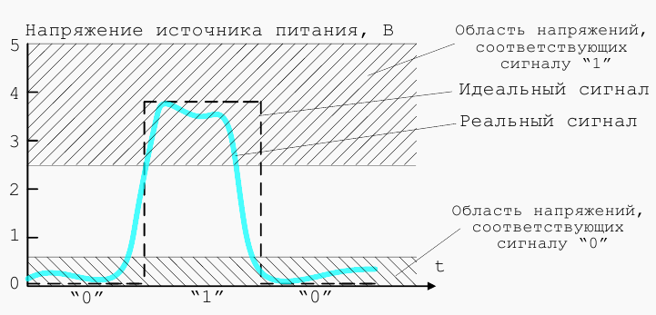
Каждое значение из набора исходных данных задачи, результатов её решения может быть представлено в ЭВМ в виде нескольких электрических сигналов, один из которых соответствует числу единиц в значении, другой – числу десятков, третий – числу сотен и т.д. Однако такое представление не является наилучшим с технических позиций. Устройство, предназначенное для обработки подобных сигналов, должно различать в каждом из них десять состояний. Значительно проще построить устройство, которое различало бы всего два состояния (наличие или отсутствие напряжения). Это тем более целесообразно, т.к. существующие сейчас дешёвые устройства для ввода данных в ЭВМ также кодируют отдельные составляющие вводимой информации с помощью двух состояний.
Это натолкнуло создателей первых ЭВМ применение другой системы счисления при внутреннем представлении чисел в машинах: вместо привычной десятичной системы счисления была взята двоичная. 2СС также является позиционной СС, т.е. в ней значение каждой цифры зависит от позиции этой цифры в записи числа.
Существуют специальные термины, широко используемые в вычислительной технике: бит, байт и слово.
Двоичный разряд – бит
Восьмибитовая единица – байт
ЭВМ содержит большое количество ячеек памяти и регистров для хранения двоичной информации. Большинство этих ячеек имеет одинаковую длину n, т.е. они используются для хранения n бит двоичной информации. Информация, хранимая в такой ячейке, называется словом.
Удобная для использования в ЭВМ двоичная система счисления совсем неудобна для записи и чтения чисел человеком. Для сокращения трудоёмкости ручной обработки кодов чисел, команд широко применяют 8- и 16СС. В 8 СС используется 8 цифр (0-7), в 16СС – 10 цифр и 6 прописных букв (0-9, A-F). Т.к. основанием 8СС является 8=2³, то для перевода двоичных чисел в восьмеричные необходимо разделить двоичные числа на триады. Каждую из таких групп можно представить одной восьмеричной цифрой. Аналогичным образом осуществляется перевод двоичных чисел в шестнадцатеричные. Только в этом случае двоичное число разбивается на тетрады, которые представляются одной шестнадцатеричной цифрой.
Наконец следует упомянуть о двоично-десятичной СС, которая используется в цифровых устройствах, где основная часть операций связана не с обработкой и хранением вводимой информации, а с самим её выводом на какие-либо на какие-либо индикаторы с десятичным представлением полученных результатов. В 2-10СС десятичные цифры от 0 до 9 представляют 4-разрядными двоичными комбинациями от 0000 до 1001. Две двоично-десятичные цифры составляют 1 байт (можно представлять значения от 0 до 99)
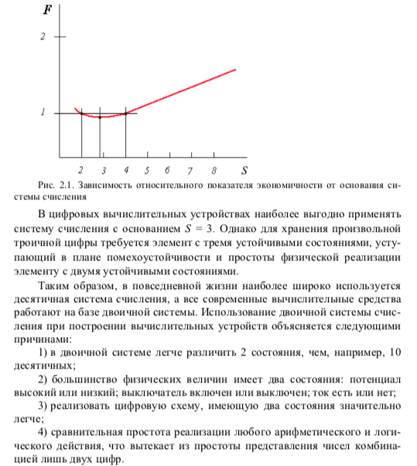
2. Представление чисел с фиксированной точкой. Прямой, обратный и дополнительный код. Формирование битовых признаков переноса, переполнения, отрицательного результата, нуля.
Целые двоичные числа без знака можно использовать для представления нуля и целых положительных чисел. При размещении таких чисел в одном 16-разрядном слове они могут изменяться от (0000 0000 0000 0000)₂ = (0000)₁₆ = 0 до
(1111 1111 1111 1111)₂ = (FFFF)₁₆ = 2¹⁶ - 1 = 65535. Такая запись называется прямым
кодом числа. В прямом коде возможно представить отрицательное число (знаковый бит + прямой код числа)
Подобные числа (так же как и рассмотренные ниже двоичные числа со знаком)
относятся к числам с фиксированной запятой, разделяющей целую и дробную части
числа. В числах, используемых в базовой ЭВМ, положение запятой строго
фиксировано после младшего бита слова.
Обратный код для положительного двоичного числа совпадает с его прямым кодом, а для отрицательного числа нужно во всех разрядах, кроме знакового, нули заменить единицами и наоборот.
Целые двоичные числа со знаком используются тогда, когда необходимо
различать положительные и отрицательные числа. В современных ЭВМ для
представления целых чисел со знаком используется дополнительный код, в котором
старший бит формата определяет знак числа: 0 - для положительных чисел и 1 - для
отрицательных чисел. При этом дополнительный код положительного числа
совпадает с его прямым кодом. А для представления отрицательного числа в
дополнительном коде производится инвертирование прямого кода модуля числа
(получение обратного кода числа) и добавление к результату единицы. Такая же
операция используется при изменении знака числа, представленного в дополнительном коде.0,
Использование дополнительного кода упрощает конструкцию ЭВМ, так как
при сложении двух таких чисел, имеющих разные знаки, не требуется переходить к
операциям вычитания меньшего (по модулю) числа из большего и присвоения
результату знака большего числа. Кроме того, одной и той же схемой сумматора
можно воспользоваться для выполнения операций над знаковым и беззнаковым
представлением числа.
Признаком выхода за границы разрядной сетки для беззнакового представления числа является перенос в старший разряд (бит C - Carry). Например, при сложении:
+
В ответе должно получиться 32768+32768=65536, но т.к. разрядность слова составляет лишь 16 бит, то в нем сохраняется только часть результата, т.е. 0. Единица, возникшая вследствие переноса оказалась в несуществующем 17 разряде.
Признаком переполнения разрядной сетки для знакового представления
является бит переполнения (OVerflow). Разные знаки слагаемых, или совпадение знаков слагаемых со знаком суммы свидетельствуют о том что результат корректен, в противном случае формируется сигнал – Переполнение
Определение переполнения в АЛУ. Если поразрядные переносы в знаковом и старшем разряде одновременно отсутствуют или присутствуют, значит переполнения нет. Если поразрядный перенос присутствует только в одном разряде - значит переполнение знаковой разрядной сетки есть.
Признак отрицательного результата N при знаковом представлении выставляется в случае когда в старшем разряде числа в доп. коде находится 1
Признак нулевого результата Z выставляется в случае когда все разряды числа равны 0
3. Представление символьных и строковых данных. Принципы построения кодовых таблиц ASCII, КОИ-8, ISO8859-5, Windows-1251, UTF-8, UTF-16.
ASCII
Порядковые номера | Коды символов | Что за…
0 — 31 | 00000000 — 00011111 | Управляющие символы ДЛЯ управления процессом вывода текста на экран или печать, подача звукового сигнала, разметка текста и т.п.
32 — 127 | 00100000 — 01111111 | Сюда входят строчные и прописные буквы латинского алфавита, десятичные цифры, знаки препинания, всевозможные скобки, коммерческие и другие символы. (Символ 32 – пробел)
128 — 255 | 10000000 — 11111111 | 8-й бит используется только для контроля четности
КОИ-8
— восьмибитовая кодовая страница, совместимая с ASCII
Разработчики КОИ-8 поместили символы русского алфавита в верхней части кодовой таблицы таким образом, что позиции символов кириллицы соответствуют их фонетическим аналогам в английском алфавите из нижней части таблицы. Это означает, что если в тексте, написанном в КОИ-8, убрать восьмой бит каждого символа, то получится «читаемый» текст, подобный транслиту. Например, слова «Русский Текст» превратятся в «rUSSKIJ tEKST». Из-за этого символы кириллицы расположены не в алфавитном порядке.
ISO – 8859-5
- 8-битная кодовая страница из семейства кодовых страниц стандарта ISO-8859 для представления кириллицы. Нижняя часть таблицы кодировки полностью соответствует кодировке ASCII. Числа под буквами — шестнадцатеричный код буквы в Юникоде. Не удобна, поскольку в ней отсутствуют многие нужные символы, такие как тире (—), кавычки-ёлочки («»), градус (°) и др.
Windows-1251
Набор символов и кодировка, являющаяся стандартной 8-битной кодировкой для русских версий Microsoft Windows до 10-й версии. Windows-1251 как и KOI8-R выгодно отличается от других 8-битных кириллических кодировок (таких как CP866 и ISO 8859-5) наличием практически всех символов, использующихся в русской типографике для обычного текста
Минусы:
1. Строчная буква «я» имеет код 0xFF (255 в десятичной системе), что совпадает со служебным символом в некоторых других кодировках, например в СР437 это «неразрывный пробел»
2. Отсутствуют символы псевдографики, имеющиеся в CP866 и KOI8
Unicode(далее юникод) — это стандарт, который определяет таблицу символов и способы машинного представления (кодировки) этих символов в байтах.
Таблица символов ставит каждому символу в соответствие значение в виде U+[число в шестнадцатиричной СС]. Например, U+0053 соответствует заглавной латинской букве S.
UTF-8
— одна из общепринятых 8-битных и стандартизированных кодировок текста, которая позволяет хранить символы Юникода, используя переменное количество байт (от 1 до 4)
Совместимость с ASCII — любые их 7-битные символы отображаются как есть, а остальные выдают пользователю мусор (шум). Поэтому в случае, если латинские буквы и простейшие знаки препинания (включая пробел) занимают существенный объём текста, UTF-8 даёт выигрыш по объёму по сравнению с UTF-16.
Кодирование UTF-8
Для номеров с U+0000 по U+007F (0—127 в десятичной) кодировка UTF-8 полностью соответствует 7-битному US-ASCII c 0 в старшем бите и занимает один байт.
1. Определить количество октетов (байт), требуемых для кодируемого номера символа в соответствии с таблицей:
Диапазон символов | Количество байт
00000000-0000007F | 1
00000080-000007FF | 2
00000800-0000FFFF | 3
00010000-001FFFFF | 4
00200000-03FFFFFF | 5
04000000-7FFFFFFF | 6
Количество байт | Значащих бит | Первый байт | Шаблон полностью
1 | 7 | 0xxxxxxx | 0xxxxxxx
2 | 11 | 110xxxxx | 110xxxxx 10xxxxxx
3 | 16 | 1110xxxx | 1110xxxx 10xxxxxx 10xxxxxx
4 | 21 | 11110xxx | 11110xxx 10xxxxxx 10xxxxxx 10xxxxxx
5 | 26 | 111110xx | 111110xx 10xxxxxx 10xxxxxx 10xxxxxx 10xxxxxx
6 | 31 | 1111110x | 1111110x 10xxxxxx 10xxxxxx 10xxxxxx 10xxxxxx 10xxxxxx
2. Подготовить старшие биты первого октета (0xxxxxxx для одного октета, 110xxxxx - два, 1110xxxx- три и т.д.). Для остальных октетов два старших бита равны 10 (10xxxxxx).
3. Заполнить оставшиеся биты (в п.2 обозначены x) в октетах номером символа Юникода, выраженном в двоичном виде. Начать с младших битов номера символа, поставив их в младшие биты последнего октета кода. И так далее, пока все биты номера символа не будут перенесены в свободные биты октетов.
Пример
Код BOM для UTF-8 = EF BB BF(16) = 1110 1111 1011 1011 1011 1111(2)
 | 1 байт | 2 байт | 3 байт
Шаблон | 1110 xxxx | 10xx xxxx | 10xx xxxx
BIN | 1110 1111 | 1011 1011 | 1011 1111
HEX | EF | BB | BF
UTF-16
— один из способов кодирования символов из Юникода в виде последовательности 16-битных слов. Позволяет записывать символы Юникода в диапазонах U+0000..U+D7FF и U+E000..U+10FFFF (общим количеством 1 112 064)
Строки - последовательность символов заданной длины. Строки - NULL terminated или первое слово - длина строки.
В UTF-16 символы кодируются двухбайтовыми словами с использованием всех возможных диапазонов значений (от 0 до FFFF₁₆). При этом можно кодировать символы Unicode в диапазонах 0000₁₆..D7FF₁₆ и E000₁₆..10FFFF₁₆. Исключенный отсюда диапазон D800₁₆..DFFF₁₆ используется как раз для кодирования так называемых суррогатных пар — символов, которые кодируются двумя 16-битными словами.
Символы Unicode до FFFF₁₆ включительно (исключая диапазон для суррогатов) записываются как есть 16-битным словом.
Символы же в диапазоне 10000₁₆..10FFFF₁₆ (больше 16 бит) кодируются по следующей схеме:
- Из кода символа вычитается 10000₁₆. В результате получится значение от нуля до FFFF₁₆, которое помещается в разрядную сетку 20 бит.
- Старшие 10 бит (число в диапазоне 0000₁₆..03FF₁₆) суммируются с D800₁₆, и результат идёт в лидирующее (первое) слово, которое входит в диапазон D800₁₆..DBFF₁₆.
- Младшие 10 бит (тоже число в диапазоне 0000₁₆..03FF₁₆) суммируются с DC00₁₆, и результат идёт в последующее (второе) слово, которое входит в диапазон DC00₁₆..DFFF₁₆.
4. Базовые элементы вычислительной техники: ячейки, регистры, шины, вентили, тактовые генераторы, логические схемы, триггеры, счетчики, сумматоры.
Ячейка памяти – минимальный адресуемый элемент запоминающего устройства ЭВМ. Ячейки имеют адрес (порядковый номер, число), по которому к ним могут обращаться команды процессора. Ячейки памяти состоят из элементов, которые могут находиться в одном из двух устойчивых состояний: конденсатор заряжен или разряжен, транзистор открыт или закрыт. Одно из таких физических состояний создает высокий уровень выходного напряжения элемента памяти, а другое – низкий. Первое обычно принимается за двоичную 1, а второе – за двоичный 0. Возможно и обратное кодирование. Хотя переход от 0 к 1 и от 1 к 0 происходит не мгновенно, однако в определенные моменты времени этот сигнал достигает значений, которые воспринимаются элементами ЭВМ как 0 или 1.
Память бывает статическая (SRAM - static random access memory) и динамическая (DRAM – dynamic ...)
SRAM - 6 транзисторов, не требует обновлений, дорога, быстра, устанавливается в регистры процессора.
DRAM - 1 транзистор и 1 конденсатор, простой и дешёвый, требует обновлений.
Регистр процессора – память внутри процессора, предназначенная для хранения адресов и промежуточных результатов вычислений или данных, необходимых для работы самого процессора. Регистр характеризуется единственным числом: количеством битов, которые могут в нем храниться. Операция чтения информации, хранимой в регистре, сводится к созданию копии его содержимого, оригинал же сохраняется в регистре без изменений.
Шина - электрическая цепь, соединяющая регистр с другим регистром или иным устройством ЭВМ. Шина состоит из параллельных проводов, каждый из которых предназначен для передачи соответствующего разряда регистра. Также шина содержит несколько дополнительных проводов, используемых для передачи сигналов синхронизации и управления. Шины служат для передачи информации лишь в направлении, обозначенном стрелкой на шине. Специальные схемы позволяют в одни моменты времени передавать информацию по шине в одну сторону, а в другие – в обратном направлении, т.е. организовать двунаправленную шину.
Вентильные схемы – это электронные ключевые схемы, предназначенные для управления потоком информации из регистров в шины и обратно. Такая схема содержит два входа и один выход. На один вход подается информационный сигнал (данные с регистра), а на другой (являющийся вентилем) – управляющий. Если управляющий сигнал равен 1, то данные проходят схему без препятствий, если 0 – никакая информация не пройдет через схему. Для подачи информационного сигнала на вход вентильной схемы обычно используется многопроводная шина. Для передачи выходного сигнала требуется шина с таким же количеством проводов. Если управляющий сигнал равен 1, то информационные сигналы на входной и выходной шинах совпадают.
Тактовый генератор – устройство, генерирующее электрические импульсы заданной частоты (обычно прямоугольной формы). Используется для синхронизации процессов передачи информации между устройствами ЭВМ.
Функциональная логическая схема - совокупность логических элементов (простейшее устройство ЭВМ, выполняющее одну определённую логическую операцию над входными сигналами согласно правилам алгебры логики) и связей между ними.
Триггер — класс электронных устройств, обладающих способностью длительно находиться в одном из двух устойчивых состояний и чередовать их под воздействием внешних сигналов. Каждое состояние триггера легко распознаётся по значению выходного напряжения. Отличительной особенностью триггера как функционального устройства является свойство запоминания двоичной информации. Под памятью триггера подразумевают способность оставаться в одном из двух состояний и после прекращения действия переключающего сигнала.
D - защелка, имеет 2 входа: D - информационный, C - вход синхронизации и 1 выход (используется в регистрах)
RS - R - reset, S - set. Одновременно R и S запрещены, так как тогда произойдет зацикливание.
T - простейший счетчик по модулю 2, при единице на входе Т, на вход С подаются счетные импульсы, которые изменяют состояние регистра на противоположное. На выходе - двоичный код.
Счётчик числа импульсов — устройство, на выходах которого получается двоичный код, определяемый числом поступивших импульсов. Основной параметр счётчика —модуль счёта —максимальное число единичных сигналов, которое может быть посчитано счётчиком.
Сумматор — электрическая схема, производящая суммирование поступивших на вход операндов.
5. Структура и принцип функционирования ЭВМ. Порядок функционирования простого процессора на примере калькулятора.
Типичная ЭВМ состоит из процессора, памяти и устройств ввода-вывода.
«Сердцем» ЭВМ является процессор, в состав которого входят устройство управления выборкой команд из памяти и их выполнением, арифметико-логическое устройство, производящее операции над данными, регистры, осуществляющие временное хранение данных и состояний процессора, схемы для управления и связи с подсистемами памяти и ввода-вывода.
Устройство ввода обеспечивает считывание информации с определенных носителей информации и ее представление в форме электрических сигналов, воспринимаемых другими устройствами ЭВМ.
Устройства вывода представляют результаты обработки информации в форме, удобной для визуального восприятия. Память ЭВМ включает устройство, обеспечивающее хранение команд и данных. Это устройство состоит из блоков одинакового размера – ячеек памяти, предназначенных для хранения одного слова информации.
Ячейка памяти состоит из элементов памяти, состояние каждого из которых соответствует одной двоичной цифре. Совокупность нулей и единиц, хранящихся в элементах одной ячейки, представляет собой содержимое этой ячейки памяти. В микроЭВМ используются безадресные, одноадресные и реже двухадресные команды. В одноадресных командах один из операндов выбирается из специального регистра – аккумулятора. В него же заносится и результат операции.
Безадресные команды или задают какое-либо действие с устройствами ЭВМ, или используются для работы с операндами, имеющими фиксированное расположение (чаще всего с аккумулятором). В процессе работы ЭВМ последовательно выполняет набор достаточно простых операций: выборку команды, определение ее типа, исполнение команды и определение адреса следующей команды.
Рассмотрим теперь калькулятор.
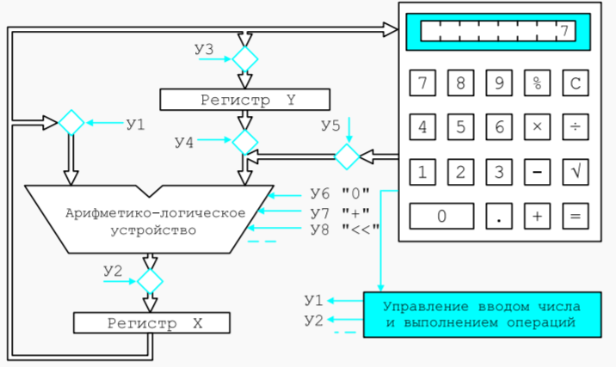
Наш калькулятор состоит из двух регистров - X и Y, АЛУ, шин, управляющих вентилей, клавиатуры и дисплея. Дисплей постоянно показывает содержимое регистра X. Каждое нажатие на клавишу запускает УУ, которое в зависимости от текущего состояния формирует последовательность импульсов для выполнения определенной операции.
Допустим пользователь жмёт цифру 7.
- Пересылается содержимое регистра X в регистр Y.(y3)
- Записывается ноль в регистр X.(y2, y6)
- Складывается X с цифрой с клавиатуры(y1, y5, y7)
- Результат сохраняется в X(y2)
Для ввода последующих цифр числа содержимое X придётся сдвинуть
- Сдвиг содержимого X на 1 разряд(y1, y8)
- Запись результата в регистр X(y2)
- Складывается X с цифрой с клавиатуры(y1, y5, y7)
- Результат сохраняется в X(y2)
Когда пользователь жмёт “+” или “=” необходимо сложить содержимое регистра X и У
- Складывается содержимое X и Y(у1, y4, y7)
- Сохранение результата в X
6. Операционная система Unix — ядро ОС и файловая система.
UNIX — семейство переносимых, многозадачных и многопользовательских операционных систем. Идеи, заложенные в основу UNIX, оказали огромное влияние на развитие компьютерных операционных систем. В настоящее время UNIX-системы признаны одними из самых исторически важных ОС.
Основное отличие UNIX-подобных систем от других операционных систем заключается в том, что это изначально многопользовательские многозадачные системы. То есть в один и тот же момент времени сразу множество людей может выполнять множество вычислительных задач (процессов).
Вторая колоссальная заслуга Unix в её мультиплатформенности. Ядро системы написано таким образом, что его легко можно приспособить практически под любой микропроцессор.
Код ядра достаточно хорошо разделен на платформозависимую часть и независимую. Для запуска на другой платформе достаточно перекомпилировать код. Написать код для новой платформы достаточно сложно, нужно хорошо разбираться в С.
UNIX имеет и другие характерные особенности:
- использование простых текстовых файлов для настройки и управления системой;
- широкое применение утилит, запускаемых из командной строки;
- взаимодействие с пользователем посредством виртуального устройства — терминала;
- представление физических и виртуальных устройств и некоторых средств межпроцессного взаимодействия в виде файлов;
- использование конвейеров из нескольких программ, каждая из которых выполняет одну задачу.
Ядро ОС
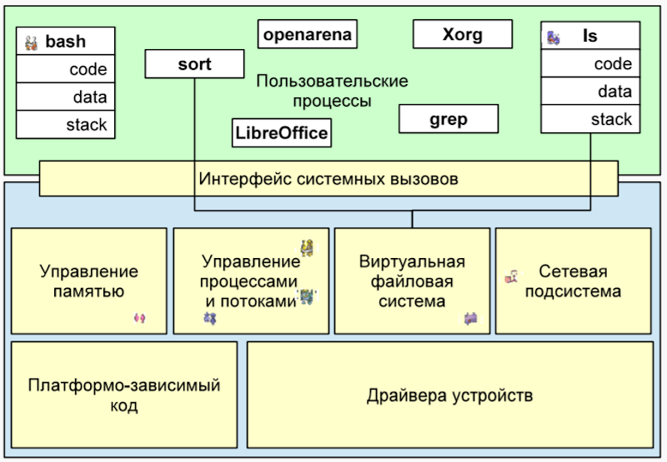
Ядро - набор подсистем и программ, которые управляют оборудованием и программами пользователя. Служебные операции ОС выполняются в ядре. Взаимодействие программ пользователя с ядром осуществляется с помощью интерфейса системных вызовов. Интерфейс системных вызовов является стандартизированным средством взаимодействия программы пользователя и ядра: доступ к сервисам ядра можно получить только через этот интерфейс.
Основные подсистемы важные для любой ОС:
- управление памятью
- управление процессами и потоками
- виртуальная файловая подсистема
- сетевая подсистема
- драйвера устройств
- платформо-зависимый код
Файловая система UNIX
Понятие файла является одним из наиболее важных для ОС UNIX(Помните философию UNIX - всё есть файл). Все файлы, с которыми могут манипулировать пользователи, располагаются в файловой системе, представляющей собой дерево, промежуточные вершины которого соответствуют каталогам, а листья - файлам и пустым каталогам. Каждый каталог и файл файловой системы имеет уникальный полный путь. Каталог, являющийся корнем файловой системы (корневой каталог) имеет путь /. Абсолютный путь - это путь от корня ФС. Коротким или относительным путем называется путь к файлу от текущего рабочего каталога. В каждом каталоге содержатся два специальных файла-ссылки, файл "." - ссылка на текущий каталог, и ссылка ".." на родительский каталог.
В Unix и Linux все является файлом кроме потоков, процессов и ядра.
Также существуют специальные виды файлов: ссылки на другие файлы. Бывают жесткие ссылки и символические. Символические содержат в себе только путь к файлу. (При удалении целевого файла ссылка останется, но она будет указывать в никуда, поскольку файла на самом деле больше нет.)Жесткие ссылки имеют точно такой же inode, как и у исходного файла. inode - Index-node - описатель файла, его уникальный номер. Он содержит всю информацию о файле, за исключением имени файла, и собственно данных файла.
В inod'е хранится: тип файла, права, время модификации/создания файла и другая служебная информация под общим названием «метаданные».
- владелец файла;
- права доступа;
- дата и время создания, дата и время модификации, и т.д.;
- тип файла.
Для временной информации в индексном дескрипторе выделено несколько полей:
- время последнего доступа;
- время последней модификации;
- время последней модификации индексного дескриптора (inode).
Время последнего доступа меняется при выполнении любой операции с файлом. Дата последней модификации изменяется при модификации файла. Время последней модификации индексного дескриптора меняется тогда, когда меняется информация, хранящаяся в индексном дескрипторе.
Почему нельзя создавать жесткую ссылку на директорию?
Потому что тогда будет существовать возможность зацикливания файловой систему (ребёнок сможет ссылаться на родителя) т к нет разницы между обычным файлом и жёсткой ссылкой.
7. Операционная система Unix — интерпретаторы, стандартные потоки ввода вывода, фильтры.
Командный интерпретатор – программа, предоставляющая пользователю интерфейс для общения с командной строкой; эта программа «переводит» введенные пользователем команды на понятный операционной системе язык. Наиболее распространенными оболочками являются sh, bash (стандарт в Unix), c shell. Пользователь может вводить команды как по отдельности, так и с помощью набора команд (скриптов). Команды могут задаваться как напрямую в командной строке, так и поступать из стандартного ввода или указанного файла. Кроме того, оболочка отвечает за перенаправление потоков ввода-вывода. В совокупности с набором утилит, она представляет собой операционную среду, язык программирования и средства решения как системных, так и прикладных задач, особенно по части автоматизации выполняемых последовательностей команд. Также с помощью интерпретатора можно задавать переменные окружения.
Для взаимодействия и обмена информацией с пользователем используются файлы, именуемые стандартными потоками ввода (для чтения из него) и вывода (для записи в него). Вывод на экран представляется тоже как запись в файл, а ввод – как чтение из файла. Кроме потоков ввода и вывода существует также стандартный поток ошибок, на который выводится вся служебная информация, которая не должна попадать в поток вывода (сообщения об ошибке или ходе работы программы).
Стандартные потоки привязаны к файловым дескрипторам с номерами:
0 для ввода (stdin) 1 для вывода (stdout) 2 для ошибок (stderr).
Потоки по умолчанию связаны с терминалом (командной строкой), но их можно подключить к чему угодно – к файлам, программам или устройствам. В интерпретаторе такая операция называется перенаправлением. Таким образом, стандартные потоки можно перенаправлять не только в файлы, но и на вход других программ.
Для осуществления перенаправления используются следующие операции:
Команда > файл (или >>)
Выполняется команда, а вывод помещается в файл (или добавляется в конец).
Команда < файл
Файл используется в качестве источника ввода. При этом на каждый запрос ввода программы считывается 1 строка текста из файла.
Команда1 | команда2
Вывод команды1 пойдет в качестве ввода на команду2 без использования промежуточных файлов. Такая возможность называется конвейером.
Команда 2> файл
Поток ошибок направляется в файл. По умолчанию этот поток выводится на стандартный вывод.
Команда 2>&1 файл (или &> или >&)
Такой синтаксис используется для объединения потоков вывода и потока ошибок для обработки их вместе.
Файл т.н. «пустое устройство» - /dev/null – перенаправление в него позволяет избавиться от ненужных сообщений об ошибке или игнорирования вывода. С помощью него также можно создавать пустые файлы, используя в качестве источника ввода. При записи в него может вместить любое количество информации, он работает в качестве «черной дыры».
Фильтры - это утилиты, позволяющие выполнять фильтрацию данных, поступающих на вход. Результат фильтрации поступает на стандартный выход. grep - утилита осуществляющая выборку строк, совпадающих с данным шаблоном(регулярным выражением). sort - осуществляет сортировку по заданному условию(по-умолчанию в алфавитном порядке)
Фильтр — это программа, которая считывает стандартный ввод, выполняет над ним операцию и записывает результаты в стандартный вывод. + tail, head, wc, more, less
8. Операционная система Unix — основные команды, права файлов и способы их задания.
Отличие команд от утилит:
- команда - built in в оболочку (терминал)
- утилита - ты устанавливаешь сам
Основные команды
mkdir каталог
Создает пустой каталог.
echo
Выводит строку текста.
cat файлы
Выводит содержимое файла.
touch файл
Создает пустой файл, а если он уже есть – обновляет время последней модификации.
ls файл
Выводит список файлов в каталоге или информацию о файле, если это не каталог.
–l
Длинный формат. Выводится с подробной информацией о каждом файле.
–a
Вывод вместе со скрытыми файлами.
–F
К имени файла добавляется его тип.
–R
Рекурсивно выводит подкаталоги.
pwd
Выводит имя текущего каталога.
cd каталог
Переходит в каталог.
more файл
Выводит содержимое файла не сразу, а по страницам
cp файл1 файл2
Копирует файл в другой файл.
rm файл
Удаляет файл.
–r
Рекурсивно стирает каталоги. Если этого флага нет, файл не может быть не пустым каталогом.
rmdir каталог
Стирает только пустые каталоги.
mv файл каталог
Перемещает файл в каталог.
ln файл1 файл2
Создает новую жесткую ссылку на файл. Жесткая ссылка может ссылаться только в пределах одного диска. Файл не будет удален, пока на него есть хоть одна жесткая ссылка.
–s
Создает символическую ссылку. Может ссылаться куда угодно. Если переместить/удалить файл, симв. ссылка будет недействительна.
head/tail файл
Выводит первые/последние 4 строки файла
–n
Первые/последние n строк.
–c
Первые/последние с байт.
sort
сортировка
-r
В обратном порядке
grep
фильтрация по регулярке
-i не учитывать регистр
Регулярные:
^ - начало строки
$ - конец строки
[...] - интервал
. - любой символ
+ - предыдущий символ 1 или более раз
? - предыдущий символ 1 или 0 раз
wc файл
Выводит количество строк, слов и байт в файле.
–l
Только кол-во строк.
–w
Только кол-во слов.
–c
Только кол-во байт.
–m
Кол-во символов.
man команда
Выводит справку по команде.
Права доступа к файлам
Для каждого файла существуют следующие категории пользователей:
u (user)
Владелец файла.
g (group)
Члены группы, владеющей файлом.
o (others)
Все остальные.
a (all)
Все категории. Не рассматривается как отдельная категория.
Каждая из этих категорий может иметь любую комбинацию из следующих прав:
r (read)
Право на чтение файла/просмотр каталога.
w (write)
Право на запись в файл/добавление или удаление каталога.
x (execute)
Право на исполнение файла/поиск и переход в каталог.
Права представляют собой последовательность из 9 бит – по 3 бита на категорию: владелец, группа, прочие; в следующем порядке – чтение, запись, исполнение. В случае отсутствия какого-либо из прав у категории, ставится символ «-».
Вторым способом записи прав является запись этой последовательности в 8-ричной системе счисления, где праву на чтение (r) соответствует цифра 4, праву на запись (w) – цифра 2, а праву на исполнение (x) – цифра 1. Цифра 0 означает отсутствие прав. Для получения конечной цифры, нужные права суммируются. Таким образом, запись занимает всего 3 бита: по 1 биту на категорию.
Для выставления прав файлу (каталогу) используется команда chmod.
Существует 3 способа задания прав доступа:
chmod [ugoa]{+-=}[rwx] файл
Добавляет, удаляет или устанавливает выбранную комбинацию прав для выбранной комбинации категорий.
chmod число файл
Устанавливает права на основе восьмиричной записи.
chmod категория1=категория2 файл
Копирует права одной категории и присваивает их другой.
9. Состав и структура БЭВМ. Адресные пространства БЭВМ. Система команд БЭВМ, форматы команд. Машинные циклы.
Базовая ЭВМ – это простая гипотетическая машина, обладающая типичными чертами многих конкретных ЭВМ.
Память состоит из 800(16) или 2048(10) ячеек (16-битовых) с адресами 0, 1, …, 2046, 2047(7FF). Шестнадцать ячеек памяти с адресами 000-00F используются для инициализации 8 векторов прерывания. Процессор состоит из ряда регистров (AC, BR, PS, IR, DR, CR, IP, SP, AR), арифметико-логического устройства и устройства управления.
Счетчик команд(IP) служит для организации обращений к ячейкам памяти, в которых хранятся команды программы. После исполнения любой команды СК указывает адрес ячейки памяти, содержащий следующую команду. Имеет 11 разрядов.
Регистр адреса(AR) – 11-разрядный регистр, содержащий значение исполнительного адреса (адреса ячейки памяти, к которой обращается ЭВМ за командой или данными).
Регистр команд(CR) – 16-разрядный регистр, который используется для хранения кода команды, непосредственно выполняемой машиной.
Регистр данных(DR) используется для временного хранения 16-разрядных слов при обмене информацией между памятью и процессором.
Аккумулятор(AC) – 16-разрядный регистр, являющийся одним из главных элементов процессора. Машина может одновременно выполнять арифметические и логические операции только с одним или двумя операндами. Один из операндов находится в аккумуляторе, а второй – в регистре данных. Результат помещается в А.
Указатель стека(SP) – 16-разрядный регистр, который хранит адрес вершины стека
Буферный регистр(BR) – 16-разрядный регистр, в который попадает результат вычислений в АЛУ. Именно из БР попадают значения из АЛУ в Аккумулятор. Также БР ответственен за простановку NZC флагов результата.
Регистр состояния(PS) – 9-разрядный регистр, который отражет регистры состояния и команд (CVZN, 0, EI, IRQ, W, P)
Клавишный регистр(IR) – 16-разрядный регистр, который принимает значение, введенное с клавиатуры.
ЭВМ способна понимать и выполнять точно определенный набор команд. При составлении программы пользователь ограничен этими командами. В зависимости от того, к каким блокам базовой ЭВМ обращается команда или на какие блоки она ссылается, команды можно разделить на четыре группы: адресные команды, безадресные команды, команды ввода-вывода, команды ветвления.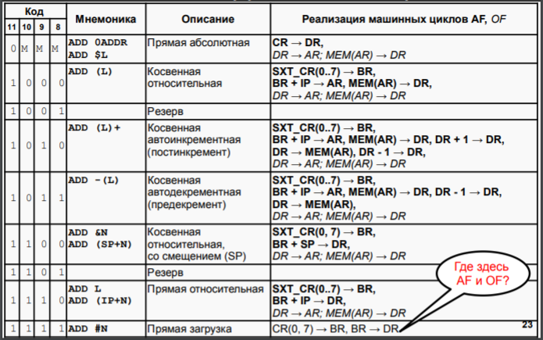
Адресные команды выполняют различные действия, ссылаясь на ячейку памяти в зависимости от типа адресации. Исключением является прямая загрузка, в ней не происходит обращения к ячейке, поэтому OF пустой, а в CR(0, 7) → BR, BR → DR
Безадресные команды выполняют различные действия без ссылок на ячейку памяти.
Команды ввода‐вывода осуществляют обмен данными между процессором и внешними устройствами ЭВМ. Всего устройств ввода-вывода 2^8 = 256.
Команды ветвления осуществляют работу с регистром данных(DR), являются командами условного/безусловного перехода, реализуют смещение относительно IP
Для реализации одной команды требуется выполнить определенное количество микрокоманд, каждая из которых инициируется одним тактовым импульсом. Общее число тактовых импульсов, требуемых для выполнения команды, определяет время ее выполнения, называемое циклом команды. Цикл команды обычно включает один или несколько машинных циклов. Устройство управления базовой ЭВМ может находиться в 5 возможных состояниях: выборки команды(Instruction fetch), выборки адреса(Address fetch), выборки операнды(Operand fetch), исполнения(Execution), прерывания(Interrupt).
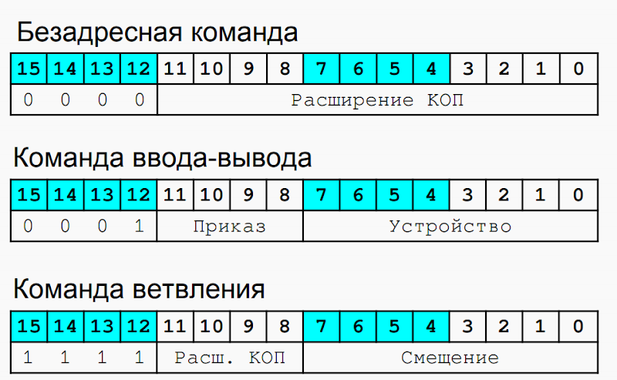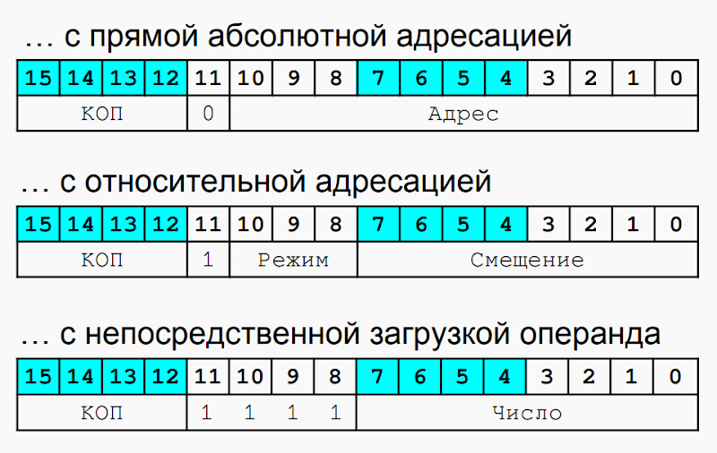
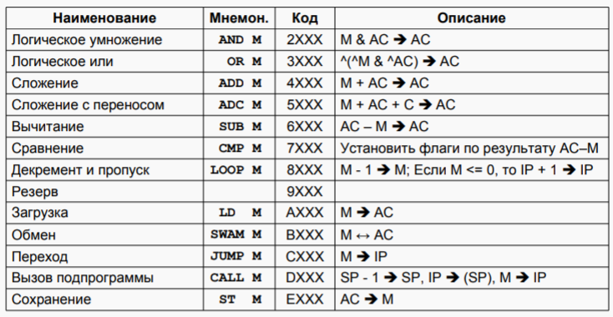
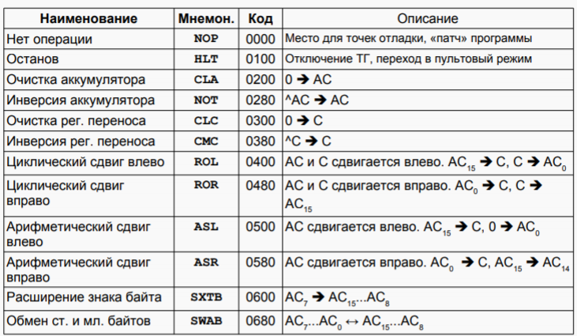
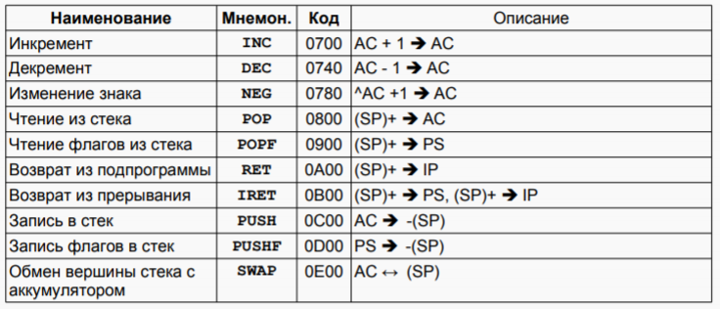
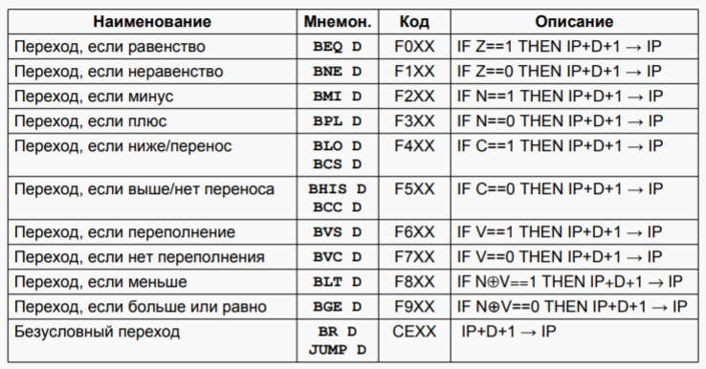
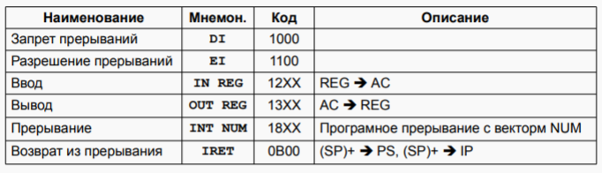
10. Организация вычислений в БЭВМ. Сдвиги, арифметические и логические операции. Цикл выборки команды.
Целые двоичные числа без знака можно использовать для представления нуля и целых положительных чисел. В 16-разрядном слове они могут изменяться от 0 до 65535, т.е. до FFFF(16). Чисел с плавающей запятой в БЭВМ нет. Целые двоичные числа со знаком используются, когда необходимо различать положительные и отрицательные числа. Отрицательные числа представляются в дополнительном коде. Это упрощает конструкцию ЭВМ. Сложение целых двоичных чисел со знаком и без знака выполняется в базовой ЭВМ с помощью команды ADD. По команде INC к содержимому аккумулятора прибавляется единица, а по команде DEC – единица вычитается. Если при этом возникает перенос из старшего разряда, то в регистр переноса(С) заносится 1, в противном случае в него заносится 0. Вычитание может выполняться путем сложения уменьшаемого и дополнительного кода вычитаемого. В базовой ЭВМ нет команд для выполнения умножения и деления (АЛУ не выполняет таких операций), поэтому произведение и частное необходимо получать программным путем. Для изменения знака числа необходимо его инвертировать, а затем прибавить единицу к младшему разряду, что делает команда NEG. Побитовая обработка данных обеспечивается командами логического умножения, циклических сдвигов, а также командами инвертирования и очистки регистра переноса. Команда AND выполняет над каждым разрядом аккумулятора и содержимым ячейки булеву операцию «И». Результат выполнения команды для каждой пары битов операндов равен 1 только тогда, когда оба бита равны 1, а в остальных случаях бит результата равен 0, т.е. команда позволяет выделять или очищать определенные биты слова. Команды ROL и ROR замыкают аккумулятор и регистр переноса в кольцо и сдвигают все биты кольца влево или вправо. Сдвигами числа можно реализовать операции умножения или деления на 2 (один сдвиг), 4 (два сдвига), 8 (три сдвига) и т.д.
Выборка команды:
1) IP -‐> BR, AR
2) BR+1 -‐> IP , MEM(AR) -‐> DR
3) DR --> CR
4) Определение типа команды
5) Если адресная - определение вида адресации
11. Организация массивов данных. Косвенная адресация. Цикл выборки адреса.
Для организации работы с набором данных, представляющем из себя какое-то количество различных чисел, используется организация массива данных - упорядочивание числовых значений или кодов символов в ячейках выделенной области памяти. Для работы с массивом данных требуется циклическая программа.
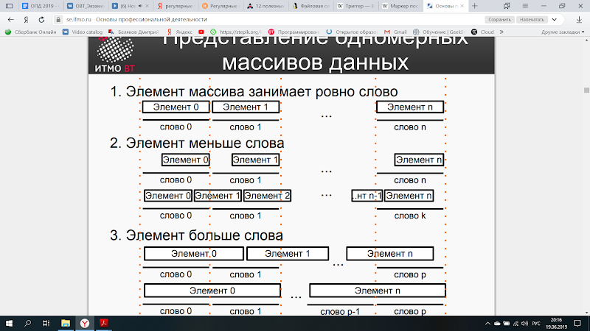
Косвенная адресация
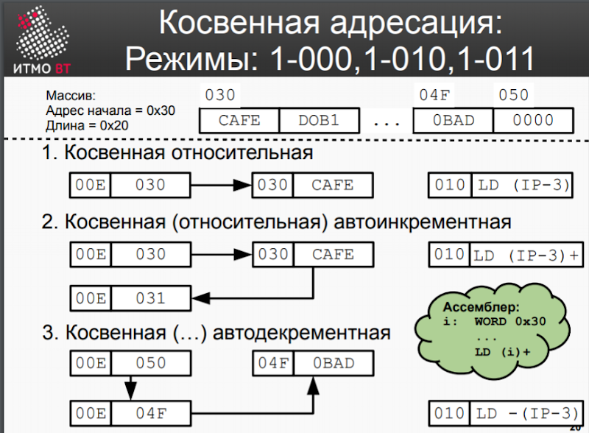
Цикл выборки адреса:

Символьные данные представляются в БЭВМ в виде 8-разрядного числа, которое формируется с использованием той или иной кодировки. Строковые данные формируются из массива символьных данных: т.к. аккумулятор и ячейки в памяти БЭВМ 2-х байтовые, то максимально мы можем уместить всего 2 символа в каждую ячейку памяти.
Есть два типа массивов, реализуемых в БЭВМ:
1) Массив, хранящий в себе количество обрабатываемых ячеек - выбирается индексная ячейка, содержащая адрес первого элемента массива. Дальше либо записывается число обрабатываемых ячеек в доп. коде в любую выбранную ячейку, либо первый элемент массива переводится в доп. код, пересылается в какую-нибудь ячейку, а потом мы работаем с ней через Loop
2) Массив, содержащий в себе некоторый заданный стоп-символ
Little-endian, Big-endian
Little Endian – от младшего к старшему, Big Endian – наоборот.
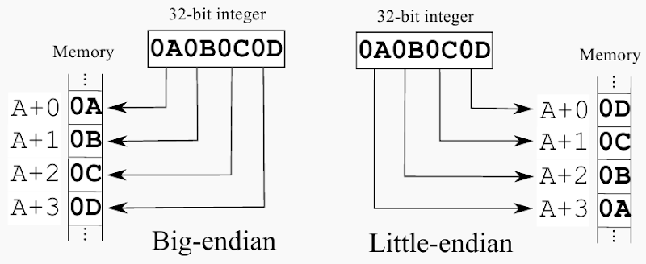
12. Управление вычислительным процессом в БЭВМ. Цикл исполнения команды LOOP.
Задача управления вычислительным процессом, т.е. требуемой последовательностью выполнения команд, решается в базовой ЭВМ при помощи команд ветвления (BEQ, BNE, BMI, BPL, BLO, BCC, BVS, BVC, BLT, BGE, BR), команды «Декремент и пропуск» (LOOP) и «Останов» (HLT).
Разветвления в программах организуются с помощью команд ветвления. Они не изменяют содержимое аккумулятора и регистра переноса, а лишь изменяют содержимое IP, помещая в него адрес, определяемый адресной частью команды.
BEQ D (Переход, если равенство) – переход к команде, расположенной по адресу IP+1+D, если Z=1.
BNE D (Переход, если неравенство) – переход к команде, расположенной по адресу IP+1+D, если Z=0.
BMI D (Переход, если минус) – переход к команде, расположенной по адресу IP+1+D, если N=1.
BPL D (Переход, если плюс) – переход к команде, расположенной по адресу IP+1+D, если N=0.
BLO D (Переход, если ниже/перенос) – переход к команде, расположенной по адресу IP+1+D, если C=1.
BCC D (Переход, если выше/нет переноса) – переход к команде, расположенной по адресу IP+1+D, если C=0.
BVS D (Переход, если переполнение) – переход к команде, расположенной по адресу IP+1+D, если V=1.
BVC D (Переход, если нет переполнения) – переход к команде, расположенной по адресу IP+1+D, если V=0.
BLT D (Переход, если меньше) – переход к команде, расположенной по адресу IP+1+D, если NorV=1.
BGE D (Переход, если больше или равно) – переход к команде, расположенной по адресу IP+1+D, если NorV=0.
BR D (Безусловный переход) – переход к команде, расположенной по адресу IP+1+D.
Также для циклов часто используют косвенную адресацию индексных ячеек. Если произвести косвенную адресацию какой-либо из индексных ячеек, то сначала ее содержимое будет использовано в качестве адреса операнда, а затем оно автоматически увеличится на 1. )
Цикл исполнения LOOP:
DR после м.ц. ОF содержит значение операнда AR адрес операнда
● ~0 + DR → DR ; 0x0 = 0xFFFF = -1; Вычитание единицы из DR
● DR → MEM(AR) ; Записываем значение операнда в память
● ~0 + DR → DR ; Вычитание еще единицы (ЗАЧЕМ?!!)
● if DR(15) = 0 then GOTO INT ; Проверка на положительный (DR-1) и если да, то завершение цикла
● IP + 1 → IP ; Перескок через команду, если DR-1 отрицательное
● GOTO INT ; Завершение цикла, переход к циклу прерывания
Или сокращенно:
~0 + DR ? DR
~0 + DR ? BR;
DR ? MEM(AR)
if BR(15) = 0 then GOTO INT @ C4
IP + 1 ? IP
13. Подпрограммы в БЭВМ. Передача параметров. Цикл исполнения команд перехода и возврата из подпрограммы. Стек, передача параметров. Позиционно-независимый код. Загрузчик и библиотеки.
Достаточно часто встречаются ситуации, когда отдельные части программы должны выполнить одни и те же действия по обработке данных. В подобных случаях повторяющиеся части программы выделяют в подпрограмму. В базовой ЭВМ для этой цели используются команда CALL и RET. В команде обращения к подпрограмме указывается адрес первой команды подпрограммы. Последней командой подпрограммы должна быть команда выхода (команда RET). По ней осуществляется переход к команде, которая следует после команды CALL. Передача параметров может осуществлять через аккумулятор, либо при помощи ячеек памяти, или же при помощи стека.
Цикл исполнения команды CALL: 1) DR -> BR 2) IP -> DR 3) BR -> IP 4) SP+1 -> SP, AR 5) DR -> MEM(AR) 6)GOTO INT
Цикл исполнения команды RET 1) SP -> AR 2)MEM(AR) -> DR 3)DR -> IP 4)SP+1 -> SP 5)GOTO INT
СТЕК – память типа LIFO(last in first out). Обмен информацией между ЭВМ и стеком всегда выполняется через верхнюю ячейку – вершину стека. Стековая память очень удобна для упрощения решения многих задач, возникающих при работе с подпрограммами, обслуживания прерываний и т.д.
В БЭВМ нет аппаратной реализации стека, но его можно смоделировать. При этом в качестве стека используют просто часть адресной памяти. LIFO обеспечивается с помощью указателя стека (SP), который содержит адрес плавающей вершины стека. Также без стека нельзя реализовать рекурсию.
Стек предусматривает 2 операции: загрузка нового слова (уменьшается содержимое SP, и слово записывается в ячейку, на которую он указывает) и извлечение слова из стека (читается содержимое ячейки, на которую указывает SP, а потом он увеличивается).
Push: --SP, записать по SP
Pop: прочитать по SP, SP++
Позиционно-независимый код
Код, который работает относительного того адреса на который загружен.
● Необходим для, например, модулей ядра (даже при наличии виртуальной памяти!)
● Внутри программы только относительные адреса (смещения)
● Внешние ссылки только абсолютные
● В БЭВМ есть оба вида адресации!
Загрузчик и библиотеки
Загрузчик. Любая ОС имеет соответствующую программу или часть ядра
– Загрузка по выбранному ОС адресу (даже в виртуальной памяти)
– Изменение константных частей адресов в программе
– Загрузка базовых значений регистров
– Динамическая загрузка разделяемых библиотек
– Связывание адресов основной программы с вызываемыми библиотеками
Библиотека. Набор стандартных библиотечных функций
– Разделяемые (динамически линкуемые) и архивные (статически линкуемые)
– Статические связывают вызовы функций с телом функции в процессе компиляции
– Динамические — в момент загрузки
14. Организация ввода-вывода в вычислительных системах. Инициация обмена, передача информации и завершение обмена. Драйверы.
К ЭВМ можно подключать большое число разнообразных устройств ввода-вывода или внешних устройств (ВУ). Эти устройства передают в ЭВМ и получают из нее большой объем информации, который не может быть размещен только в регистрах процессора. Поэтому информация передается из ВУ в память ЭВМ и поступает на ВУ из ее памяти. При этом обмен может идти под управлением программы ЭВМ через регистры процессора (программно-управляемая передача данных) или под управлением специального внешнего устройства (контроллера прямого доступа в память), минуя процессор (передача данных при прямом доступе к памяти).
Программно-управляемый обмен осуществляется малыми порциями, при прямом доступе к памяти информация передается большими блоками. При использовании программно-управляемого обмена должна быть составлена программа, обеспечивающая пересылку данных из памяти ЭВМ в аккумулятор и далее в регистр памяти контроллера ВУ (вывод данных) или из регистра данных контроллера ВУ в аккумулятор и затем в память ЭВМ (ввод данных). В этой программе можно реализовать один из трех типов обмена: синхронный, асинхронный и по прерыванию.
Инициация обмена бывает: синхронная, асинхронная, по прерыванию.
Передача данных: синхронная, асинхронная.
Завершение обмена: синхронное (сигнал завершения приходит синхронно с вызовом), асинхронное (сигнал завершения приходит через какое-то время, не синхронно).
Драйверы
Специальная программа, которая работает с каким-либо ВУ. «Знают» о принципах работы устройства, адресах регистров, поддерживаемых режимах работы. Управляются единообразным программным интерфейсом.
В любой операционеой системе есть API предназначеный для драйверов. В нём есть специальные входные точки, например для открытия устройства, закрытия устройства, чтения с устройства данных, записи в устройство данных, организации системы прерываний.
15. Организация ввода-вывода в БЭВМ. Устройства ввода-вывода, команды.
В базовой ЭВМ реализована только программно-управляемая передача данных, т.е. обмен данными происходит только под управлением программы ЭВМ через регистры процессора.
В БЭВМ используются простейшие внешние устройства: таймер ВУ-0, устройство вывода ВУ-1, устройство ввода ВУ-2, устройство ввода-вывода ВУ-3, устройство ввода-вывода ВУ-4, текстовый принтер ВУ-5, бегущая строка ВУ-6, 8-ми разрядный 7-сегм. индикатор ВУ-7, клавиатура ВУ-8, цифровая клавиатура ВУ-9. Устройства представлены 8-разрядными регистрами данных.
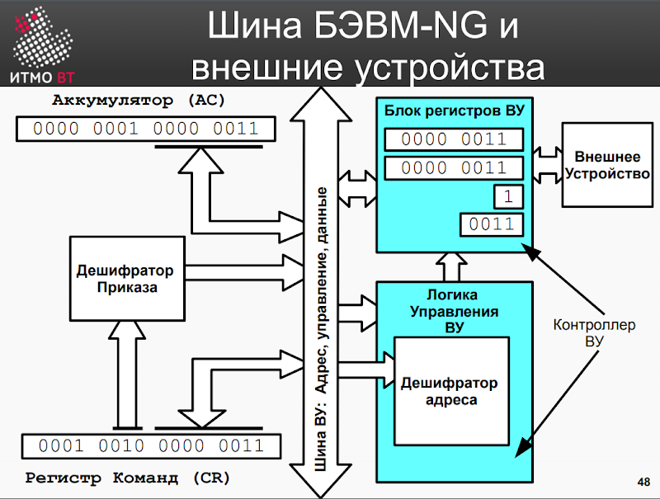
Между ВУ и процессором установлены простейшие контроллеры, каждый из которых содержит:
- регистр данных (для обмена данными между ВУ и процессором),
- дешифратор адреса (позволяющий выделить обращение к данному ВУ среди всех обращений к устройствам ввода-вывода, подключенным к процессору),
- дешифратор приказов (декодирующий приказ от процессора на выполнение тех или иных операций)
- регистр состояния (в котором хранится информация о готовности ВУ к обмену данными с процессором).
В контроллерах простейших ВУ обычно используется однобитовые регистры состояния, которые часто называют флагом. Контроллеры ВУ связаны с процессором шинами ввода и вывода информации, шиной адреса и шиной управления, по которым передаются приказы от процессора и сведения о состоянии ВУ.
Команды ввода-вывода БЭВМ имеют одинаковый формат: 4-разрядный код операции (0001), 4-разрядный код приказа, 8-разрядный номер регистра устройства.
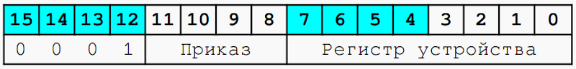
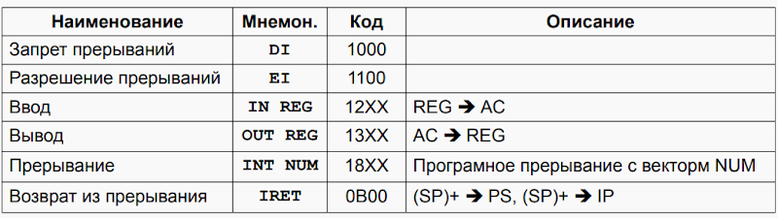
Младший байт AC подаётся в сегмент данных шины ВУ приказ (3 бита) подаётся в сегмент управления шины ВУ, номер регистра устройства (1 байт) подаётся в сегмент адреса шины ВУ. Логическая схема в дешифраторе адреса подключена сегменту адреса шины ВУ.
16. Организация асинхронного обмена в БЭВМ. Пример программы. Временные издержки.
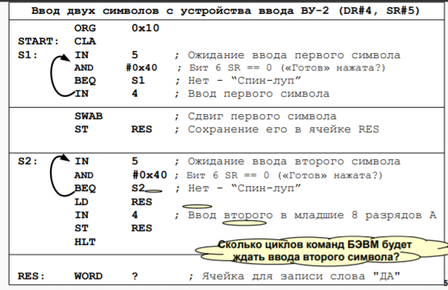
Алгоритм программы асинхронного обмена: сначала проверяется готовность ВУ к обмену и если оно готово, дается команда на обмен (ввод или вывод). ВУ сообщает о готовности установкой в единицу флага в контроллере ВУ. При асинхронном обмене ЭВМ должна тратить время на ожидание момента готовности, а так как готовность проверяется программным путем (команда TSF), то в это время ЭВМ не может выполнять никакой другой работы по преобразованию данных.
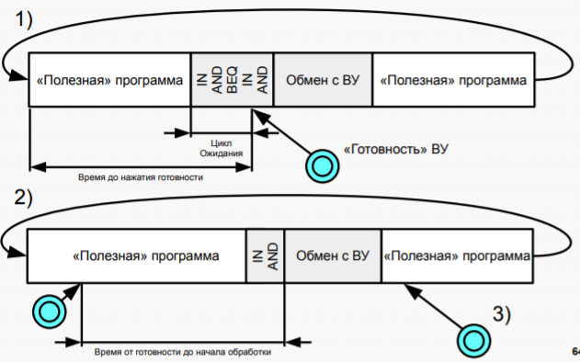
17. Организация прерывания в БЭВМ. Вектора прерываний, контроллер прерывания.
Обмен данными между ЭВМ и ВУ инициируется сигналом с КВУ. Для реализации данного типа обмена используется аппаратная проверка наличия внешнего прерывания, т. е. сигнала готовности по линии "Запрос прерывания".
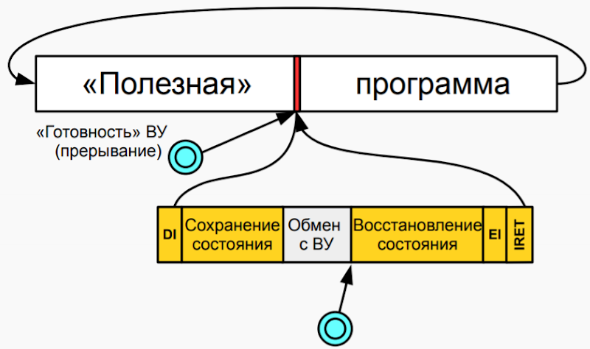
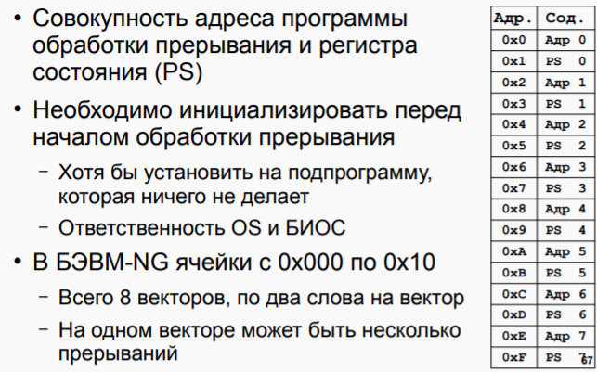
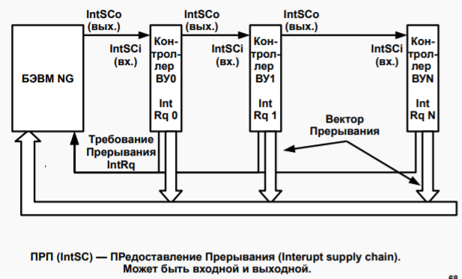
18. Организация обмена по прерыванию программы в БЭВМ. Пример программы. Цикл прерывания.
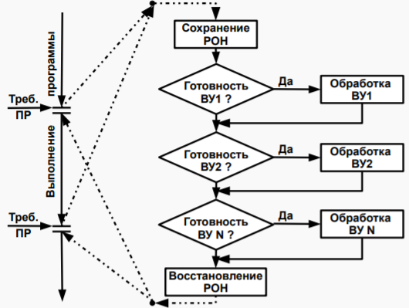
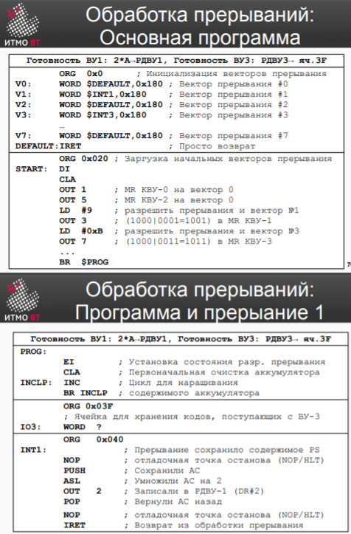
Цикл прерывания:
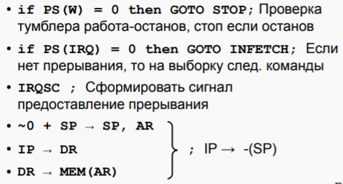
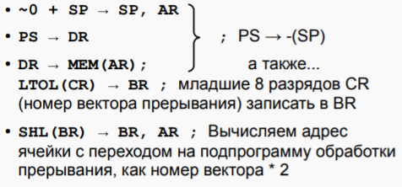
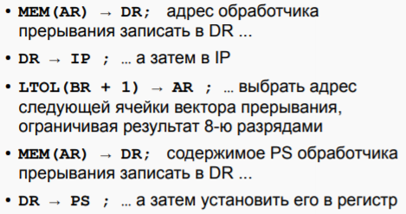
19. Понятие многоуровневой ЭВМ. Понятие и пример программы на разных уровнях.
Возможность исполнения на ЭВМ программы, написанной на алгоритмическом языке, обеспечивается с помощью специальных системных программ: компиляторов и интерпретаторов. Компиляция, заключается в том, что процесс выполнения алгоритма осуществляется лишь после завершения процесса перевода исходной программы. В интерпретации же каждый оператор исходной программы заменяется программой-интерпретатором на эквивалентную последовательность машинных команд непосредственно перед исполнением. В отличие от компиляции, в интерпретации во время решения задачи машине нужны и исходная программа, и программа-интерпретатор.
Затраты на создание компиляторов (интерпретаторов) и время на процесс перевода программы в значительной мере определяются сходством компилируемого и получаемого языков. Поэтому алгоритмические языки не сразу переводят программу на язык машинных команд. Существует определенная иерархия языков программирования, в которой более сложный язык базируется на предшествующем.
Примером промежуточного языка служит язык символического кодирования команд, часто называемый языком ассемблера. Языки ассемблеров (разработанные для каждого типа ЭВМ) - это первые средства автоматизации программирования в вычислительной технике. В них допускается использование символических имен и меток. Компиляторы с таких языков называются ассемблерами. Они отводят определенные ячейки памяти для символических переменных, организуют связи между различными частями программы, что резко облегчает программирование по сравнению с программированием на уровне команд.
Человеку, работающему с ЭВМ на том или другом языке, чаще всего кажется, что язык, на котором он общается с ЭВМ, – это ее машинный язык. Следовательно, разным пользователям одной и той же ЭВМ может казаться, что они работают на разных вычислительных машинах. Отсюда появились понятия: виртуальная (кажущаяся) ЭВМ и многоуровневая ЭВМ.
Многоуровневая ЭВМ – это вычислительная машина, имеющая средства для работы с n различными уровнями языков программирования. Нижний язык, или уровень, является наиболее простым, верхний –наиболее сложным. Такую машину можно рассматривать как n различных виртуальных машин, каждая из которых имеет свой машинный язык. Сложность аппаратурной реализации этих виртуальных машин возрастает по мере увеличения номера уровня. 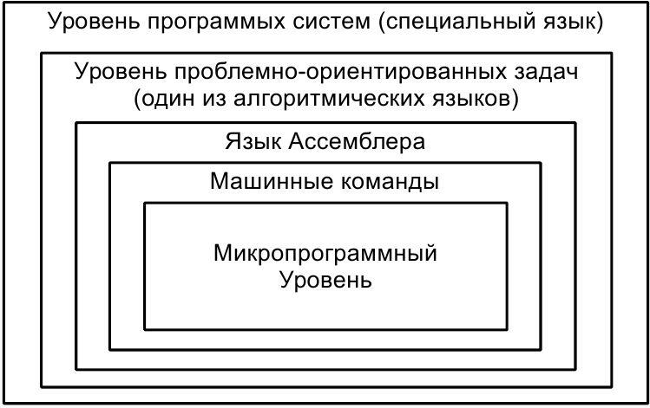

Примеры программ:
Микропрограммный уровень(0040 0000 (горизонтальная микрокоманда))
Машинные команды (F200, F000)
Язык ассемблера (CLA, HLT)
Алгоритмический язык (int x = 10+5)
Уровень программных систем(bash, например, pwd)
20. Микропрограммный уровень БЭВМ. Структура МПУ. Форматы микрокоманд.
Если рассматривать БЭВМ как многоуровневую машину, то оказывается, что на её нижнем уровне выполняются элементарные действия (микрооперации) над словами информации. Управление порядком следования микроопераций осуществляется с помощью устройства управления БЭВМ, которое, в свою очередь, является очень простой ЭВМ. Для этой ЭВМ регистры и вентильные схемы базовой ЭВМ служат как бы устройствами ввода и вывода. Программа работы такой ЭВМ – микропрограммного устройства управления (МПУ) – называется микропрограммой, а ее команды, содержащие информацию об элементарных действиях, подлежащих выполнению в течение одного рабочего такта ЭВМ, – микрокомандами.
Микропрограмма обычно хранится в постоянном запоминающем устройстве - памяти микрокоманд, но в эмуляторе БЭВМ реализована возможность изменения микропрограммы.
Полезно сказать о характеристиках реальной памяти микрокоманд:
- быстродействующая
- энергонезависимая
- “мало раз перезаписываемая” хз как сказать иначе
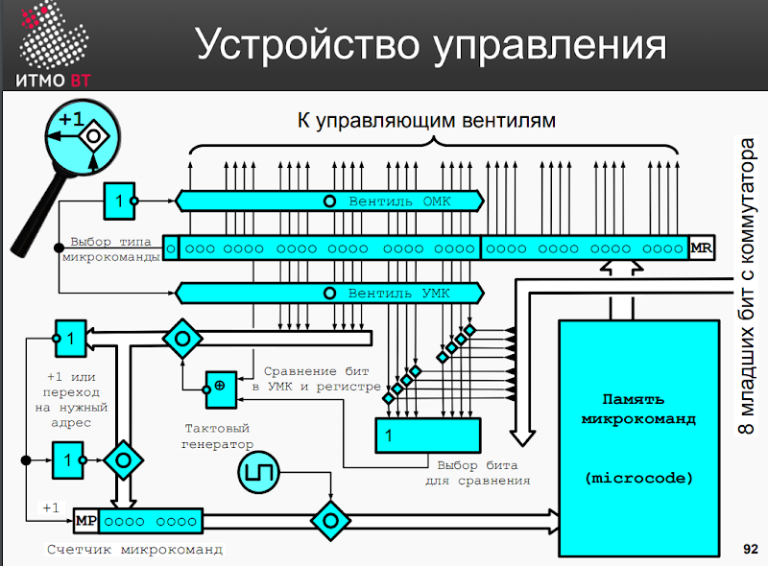
МПУ в БЭВМ состоит из частей:
- память микрокоманд. Хранит коды для микрокоманд
- Счетчик микрокоманд (MP). Хранит адрес текущей микрокоманды
- Регистр микрокоманд (MR). Хранит текущую выбранную макрокоманду.
- Тактовый генератор. Генерирует импульсы.
В каждом такте работы БЭВМ ТГ генерирует импульс, который открывает вентиль на шине, ведущей из счетчика микрокоманд в память микрокоманд. По текущему значению МР происходит загрузка микрокоманды из памяти микрокоманд в регистр микрокоманд.
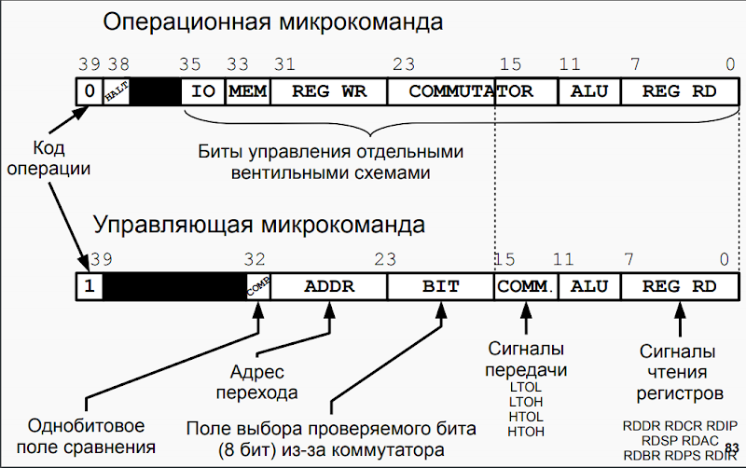
Как только произошла загрузка микрокоманды в MR, 0-15 биты сразу же уходят на управляющие вентили БЭВМ.
Если из памяти выбрана операционная микрокоманда (ОМК), то в 39-й бит РМК, записывается 0. Этот сигнал через инвертор НЕ открывает вентильную схему ОМК и обеспечивает передачу соответствующих битов MR на оставшиеся управляющие вентили БЭВМ.
Разряды РМК, содержащие 1, создают открывающий управляющий сигнал, а содержащие 0 – закрывающий. Подобная структура микрокоманд, где каждый бит используется для создания отдельного управляющего сигнала, называется горизонтальной.
Если из памяти выбрана управляющая микрокоманда, то в 39-ый бит РМК записывается 1. Этот сигнал открывает вентильную схему УМК. С по шине приходят младшие 8 бит с коммутатора. Если пришедший бит равен 1, то откроется соответствующий ему вентиль, вследствие чего сигнал в соответствующем бите MR поступит на 8-ми входовый элемент логического ИЛИ. (СМ СХЕМУ МПУ). Далее происходит NOT XOR результата этого логического ИЛИ и 32 бита MR. По сути если биты совпадают, то результат 1, если нет, то 0. Результат этой операции может открыть вентиль, который передаст в счетчик микрокоманд новое значение адреса памяти микрокоманд. Если вентиль закрыт, то на шину придут все 0, которые посредством 8 разрядного НЕ дадут 1, что вызовет инкрементирование счетчика микрокоманд и закрытие вентиля шины, ведущий в СчМК ( это нужно, чтобы не обнулялось).
Раньше из-за необходимости экономии памяти микрокоманд (она очень дорогая) использовали так называемые вертикальные микрокоманды.
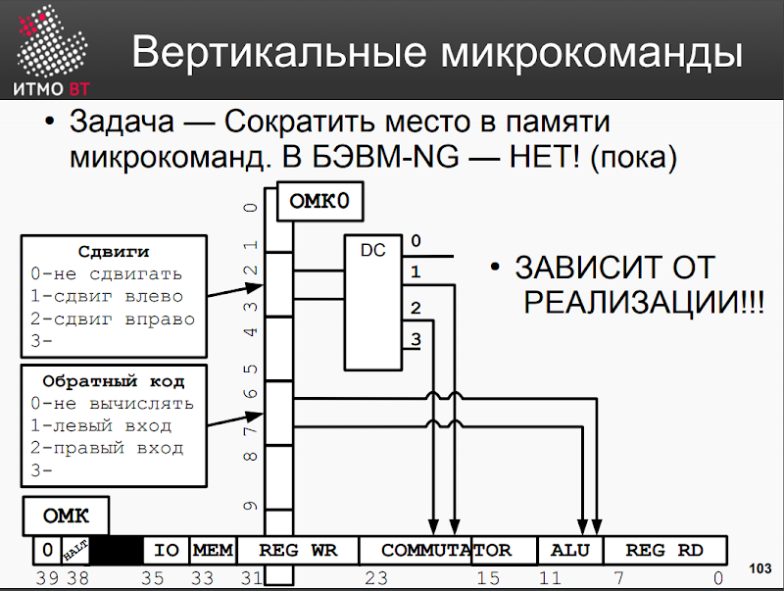
По сути в этих макрокомандах хранится сжатая информация о горизонатльной микрокоманде, которая с помощью дешифраторов дешифруется из вертикальной в горизонтальную. От этого решили отказаться, так как это усложняет схему и вызывает задержки.
21. Структура и принципы работы арифметико-логического устройства. Регистр состояния БЭВМ.
У АЛУ есть два входа: левый и правый. К правому входу подключены регистры SP, IP, CR, DR, а к левому входу AC, BR, SP, клавишный регистры. На каждом входе находится инверторы, которые можно включить вентилями COMR и COML. Внутри АЛУ есть схема сумматора и схема логического И, которые могут быть выбраны вентилем SORA (0-сложение, 1 - И). Есть также вентиль PLS1, который добавляет единицу к результату сложения, если выбрано оно. Из АЛУ на коммутатор приходят 19 бит: 16 бит для результата, новый перенос за сетку, перенос из 14 в 15 биты и старый перенос.
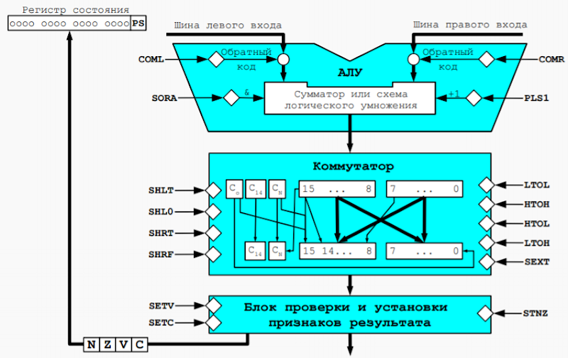
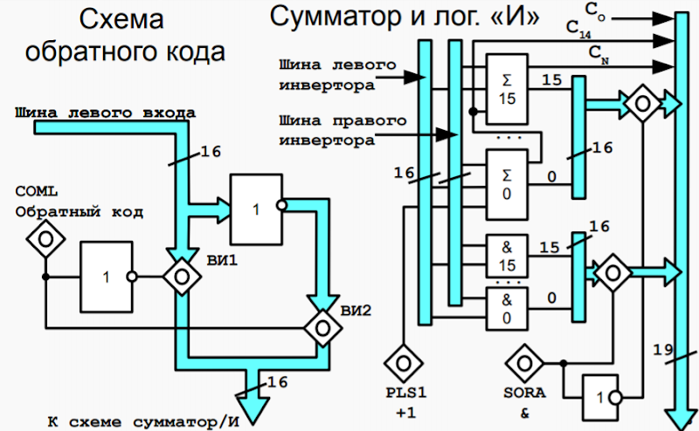
Схема обратного кода при 0 в COML/COMR открывается ВИ1 и схема просто пропускает информацию сквозь себя. При 1, открывается вентиль ВИ2, который пропускает результат побитовой инверсии ( просто на шине на каждом проводе по НЕ стоит).
Сумматор построен на полных сумматорах. Каждый сумматор ( кроме последжнего) соединен со следующим, так как передает исходящий перенос. На входящий перенос первого сумматора подключен вентиль PLS1, который при включении выдает 1, тем самым инкрементируя результат.
Исходящий перенос последнего сумматора является битом СN, исходящий перенос предпоследнего сумматора является битом С14.
Схема логического И просто выполняет побитовое И для всех битов посредством элементов И.
Вентиль SORA открывает либо схему суммирования (0) либо схему И(1). Косяк: С14 и СN установятся по результату суммирования, даже при 1.
22. Микропрограммное управление вентильными схемами. Схема управления. Интерпретатор БЭВМ.
В каждом такте работы БЭВМ ТГ генерирует импульс, который открывает вентиль на шине, ведущей из счетчика микрокоманд в память микрокоманд. По текущему значению МР происходит загрузка микрокоманды из памяти микрокоманд в регистр микрокоманд.

Как только произошла загрузка микрокоманды в MR, 0-15 биты сразу же уходят на управляющие вентили БЭВМ.
Если из памяти выбрана операционная микрокоманда (ОМК), то в 39-й бит РМК, записывается 0. Этот сигнал через инвертор НЕ открывает вентильную схему ОМК и обеспечивает передачу соответствующих битов MR на оставшиеся управляющие вентили БЭВМ.
Если из памяти выбрана управляющая микрокоманда, то в 39-ый бит РМК записывается 1. Этот сигнал открывает вентильную схему УМК. С по шине приходят младшие 8 бит с коммутатора. Если пришедший бит равен 1, то откроется соответствующий ему вентиль, вследствие чего сигнал в соответствующем бите MR поступит на 8-ми входовый элемент логического ИЛИ. (СМ СХЕМУ МПУ). Далее происходит NOT XOR результата этого логического ИЛИ и 32 бита MR. По сути если биты совпадают, то результат 1, если нет, то 0. Результат этой операции может открыть вентиль, который передаст в счетчик микрокоманд новое значение адреса памяти микрокоманд. Если вентиль закрыт, то на шину придут все 0, которые посредством 8 разрядного НЕ дадут 1, что вызовет инкрементирование счетчика микрокоманд и закрытие вентиля шины, ведущий в СчМК ( это нужно, чтобы не обнулялось).
Таблицы с указанием всех вентильных схем. Ничего сложного, просто знать что делают и что значат.
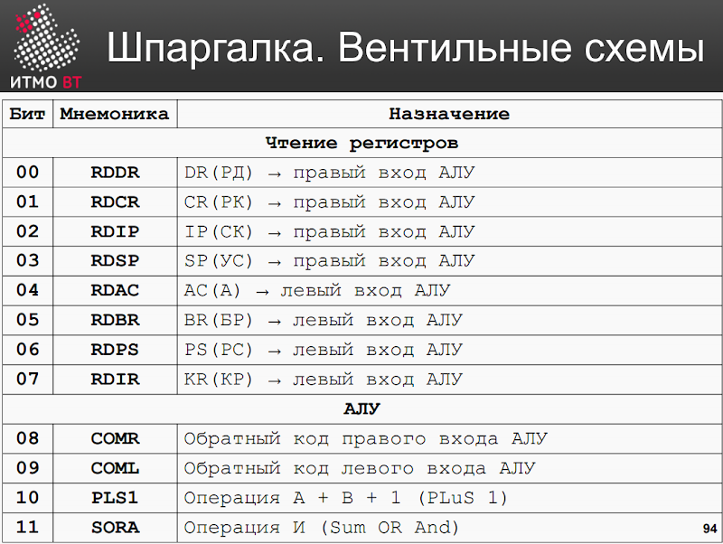
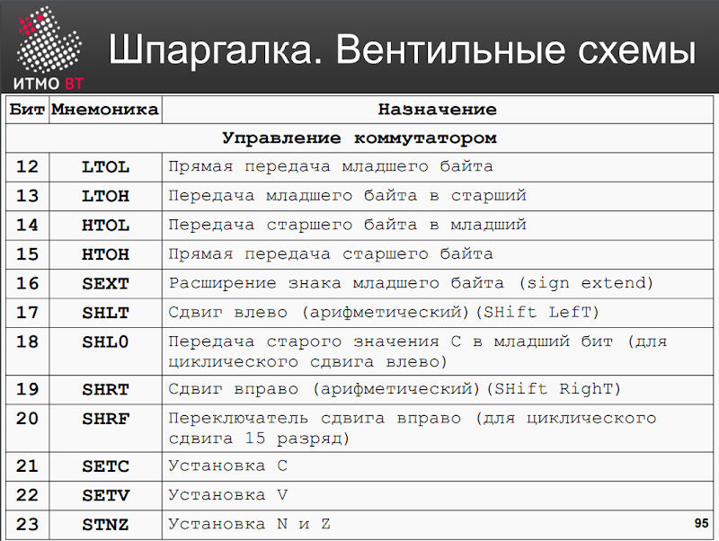
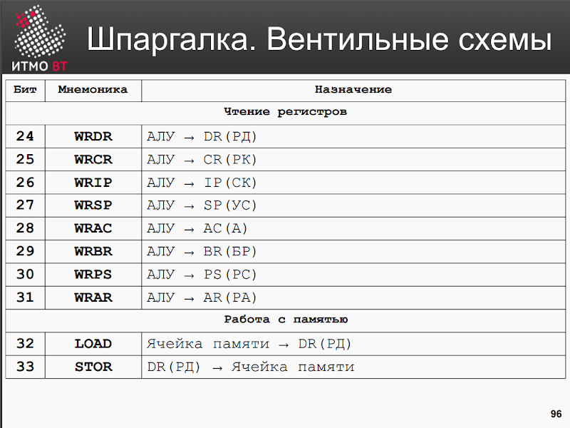
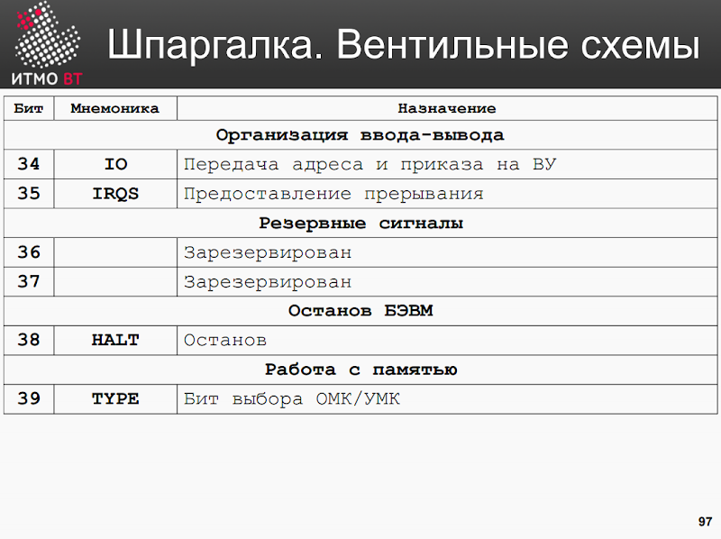
Некоторые коды микрокоманд зарезервированы под другие нужды. При выборке их цикла исполнения СчМК переходит на адрес E0. Значит, мы можем дополнить БЭВМ своими макрокомандами, изменив адреса переходов резервных команд и дописав свои микрокоманды в конце памяти микрокоманд. Важным условием является переход на цикл прерывания после окончания каждой новой созданной нами команды.
23. Архитектура ЭВМ. Гарвардская и фон-Неймановская архитектура. Организация обмена архитектуры ЭВМ с использованием шин.
Архитектура ЭВМ
Прежде всего, компьютер должен иметь следующие устройства:
- Арифметическо-логическое устройство, выполняющие арифметические и логические операции;
- Устройство управления, которое организует процесс выполнения программ;
- Запоминающее устройство, или память для хранения программ и данных;
- Внешние устройства для ввода-вывода информации.
Гарвардская архитектура позволяет одновременно пересылать и выполнять команды и данные, что значительно ускоряет её.
Архитектура фон Неймана: программу легко изменить, БЭВМ - типичный пример. Архитектура строится вокруг памяти.
Гаравардская архитектура. Фон-Неймановская архитектура
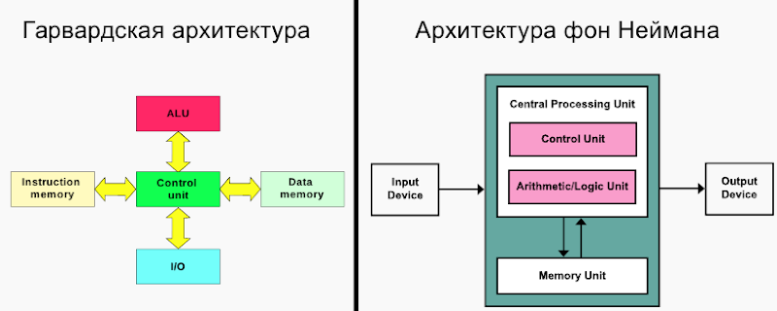
Организация обмена архитектуры ЭВМ с использованием шин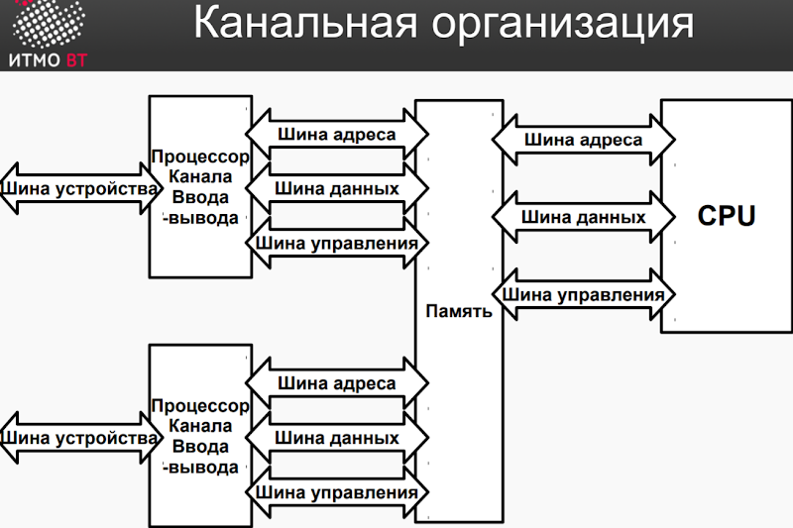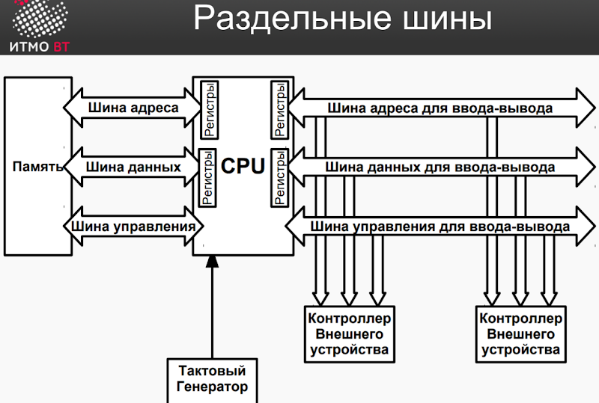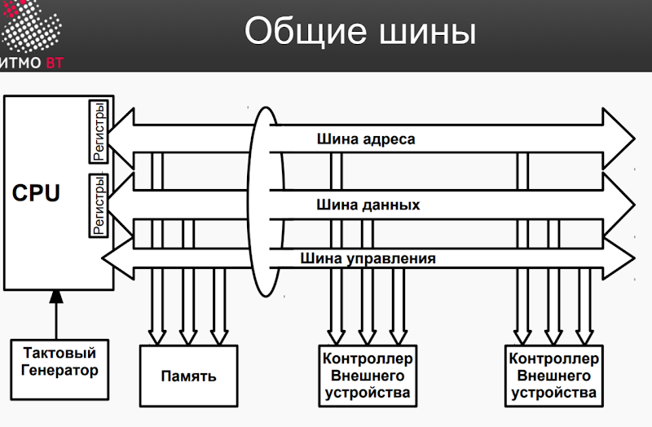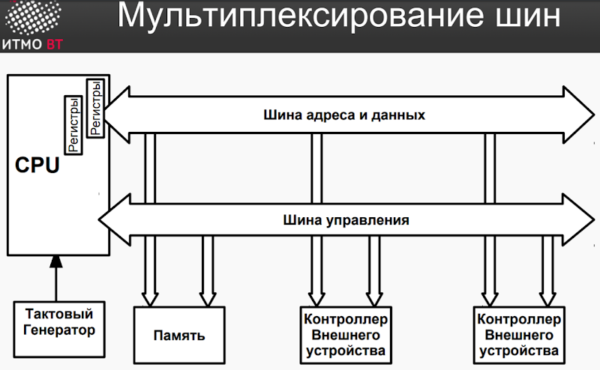
24. Архитектура многопроцессорных ЭВМ. Системный коммутатор. Архитектуры UMA и NUMA.
Наличие в компьютере нескольких процессоров означает, что параллельно может быть организовано много потоков данных и много потоков команд. Таким образом, параллельно могут выполняться несколько фрагментов одной задачи.
Архитектура с коммутатором ориентирована на модульное построение общей памяти и призвана разрешить проблему ограниченной пропускной способности систем с общей шиной. Коммутатор представляет собой как бы несколько системных шин, каждая из которых подключена к отдельному процессору.
Из-за наличия всего одной шины в UMA-мультипроцессоре даже после оптимизации не может быть больше 16 или 32 процессоров. Чтобы процессоров стало больше, требуется другой тип коммуникационной сети. Самая простая схема соединения n процессоров с k блоками памяти — перекрестная коммутация (рис. 8.25). Перекрестная коммутация на протяжении многих десятилетий используется в телефонных коммутаторах, позволяющих произвольным образом связывать группы входящих и исходящих линий.

Одним из самых полезных свойств сети с перекрестной коммутацией является то, что она неблокирующая. Это означает, что процессор всегда сможет соединиться с нужным модулем памяти, даже если некоторые линии или узлы уже заняты (предполагается, что сам модуль памяти доступен). Более того, никакого предварительного планирования не требуется. Даже если уже установлено семь произвольных соединений, всегда можно соединить оставшийся процессор с оставшимся модулем памяти.
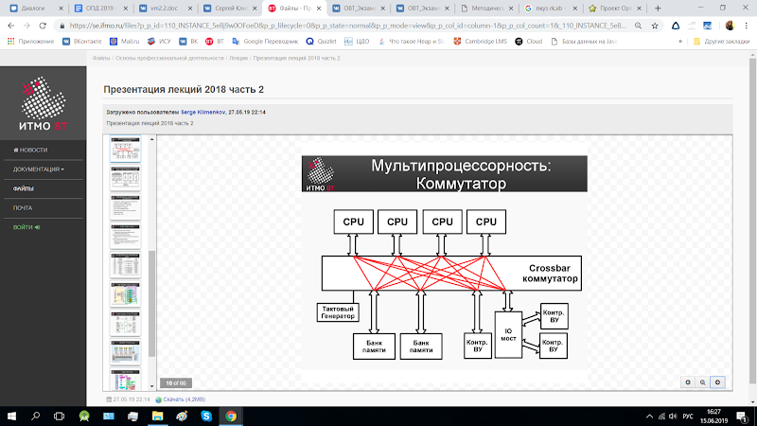
Uniform Memory Access (сокращённо UMA — «однородный доступ к памяти»(Uniform Memory Access)) — архитектура многопроцессорных компьютеров с общей памятью. Все микропроцессоры в UMA-архитектуре используют физическую память одновременно. При этом время запроса к данным из памяти не зависит ни от того, какой именно процессор обращается к памяти, ни от того, какой именно чип памяти содержит нужные данные. Только один процессор может обратиться к памяти в данный момент времени. Через коммутатор crossbar происходит соединение. Вся общая память делится на банки, каждый банк имеет свою шину, CPU соединяется со всеми шинами, имея доступ ко всем банкам.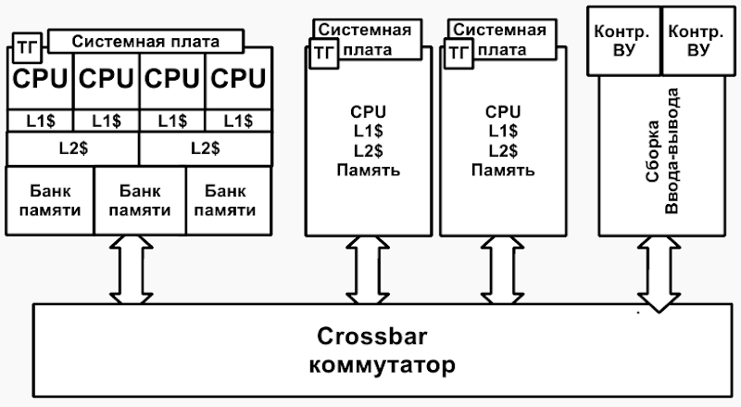
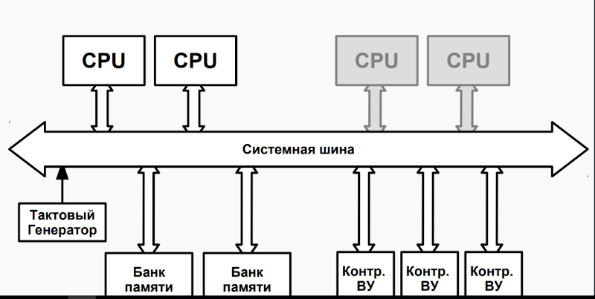<- UMA /|\ - NUMA
NUMA (Non-Uniform Memory Access — «неравномерный доступ к памяти» или Non‐Uniform Memory Architecture — «Архитектура с неравномерной памятью») — схема реализации компьютерной памяти, используемая в мультипроцессорных системах, когда время доступа к памяти определяется её расположением по отношению к процессору. Появляется 2 новых понятия: локальная память, к которой процессор обращается напрямую, и удаленная память, к которой процессор обращается через общую шину.
Если время доступа к удаленной памяти не замаскировано кэшированием (кэш отсутствует), такая система называется NC-NUMA (No Caching NUMA — NUMA без кэширования). Если присутствуют согласованные кэши (синхронизация данных в кэше и обновляемых данных в основной памяти), то система называется CC-NUMA (Coherent Cache NUMA — NUMA с согласованными кэшами). Программисты часто называют такую систему аппаратной распределенной общей памятью, поскольку она, по сути, аналогична распределенной общей памяти (DSM), реализованной программно, однако поддерживается аппаратно с использованием страниц маленького размера.

25. Структура современных процессоров. Окружение процессора. CISC, RISC, VLIW.
Структура современных процессоров
Внутри процессора: Кэши первого, второго и третьего уровней, TLB, MMU, множество регистров общего назначения, несколько АЛУ, устройство управления, множество ядер(1-64).
Входы-выходы процессора: Шина PCIe x16, шина DDR - ОЗУ, шина DMI - связывает южный мост и процессоры.
Окружение процессора:
- Разрядность адреса и данных 16/32/64 бит
- Тактовые частоты 500МГц-5ГГц(Хотя, конечно, разгоняют и до 7 ГГц)
- Многопроцессорные 1-100+ CPU
- От 1 ГБ до терабайтов ОЗУ
- Суперскалярные() - несколько инструкций (команд) одновременно, может реализовывать с помощью конвейеров, увеличением узлов процессора (они одновременно обрабатывают одну задачу), увеличением ядер, процессоров
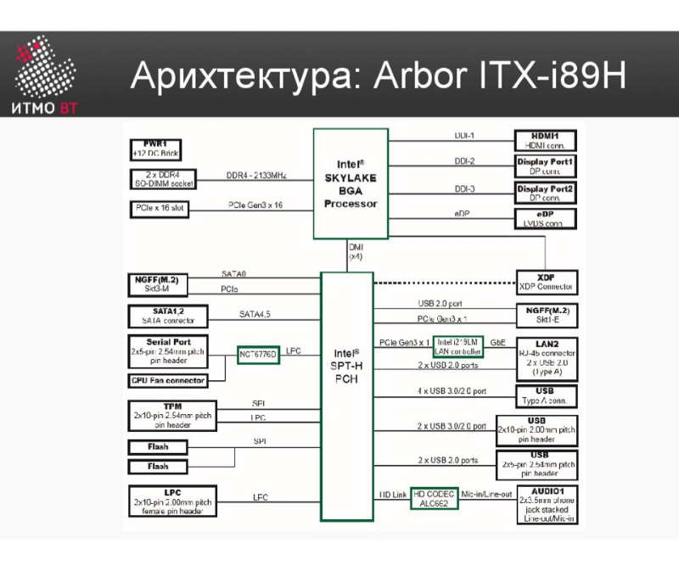
Complex Instruction Set Computer
– Традиционные процессоры (например Intel) отягощенные совместимостью
Для CISC-архитектуры типичны:
- наличие в процессоре сравнительно небольшого числа регистров общего назначения;
- большое количество машинных команд, некоторые из них аппаратно реализуют сложные операторы ЯВУ;
- разнообразие способов адресации операндов;
- множество форматов команд различной разрядности;
- наличие команд, где обработка совмещается С обращением к памяти.
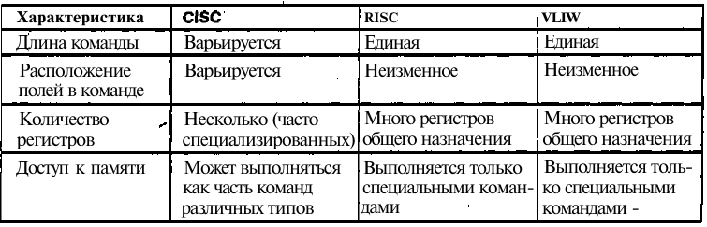
Reduced Instruction Set Computing
– Простой набор инструкций, выполнение инструкции за такт
Идея заключается в ограничении списка команд ВМ наиболее часто используемыми простейшими командами, оперирующими данными, размещенными только в регистрах процессорах. Обращение к памяти допускается лишь с помощью специальных команд чтения и записи. Резко уменьшено количество форматов команд и способов указания адресов операндов. Сокращение числа форматов команд и их простота, использование ограниченного количества способов адресации, отделение операций обработки данных от операций обращения к памяти позволяет существенно упростить аппаратные средства ВМ и повысить их быстродействие.
Very Long Instructions Word
– Несколько инструкций, упакованных в одну команду
– Упаковка операций в инструкцию ложится на компилятор
Концепция VLIW базируется на RISC-архитектуре, где несколько простых RISC-команд объединяются в одну сверхдлинную команду и выполняются параллельно.
Идея VLIW базируется на том, что задача эффективного планирования параллельного выполнения нескольких команд возлагается на «разумный» компилятор. Такой компилятор вначале исследует исходную программу с целью обнаружить все команды, которые могут быть выполнены одновременно, причем так, чтобы это не приводило к возникновению конфликтов. В процессе анализа компилятор может даже частично имитировать выполнение рассматриваемой программы. На следующем этапе компилятор пытается объединить такие команды в пакеты, каждый из которых рассматривается как одна сверхдлинная команда.
26. Адресуемая память, организация и временные диаграммы. Конструктивные особенности современной памяти
Адресное пространство — это набор адресов, который может быть использован процессором для обращения к памяти. Каждой ячейке памяти соответствует определённый адрес.
Мультиплексор - устройство, соединяющее несколько входов и один выход.
Оперативная память разбивается на чётное количество банков, которая состоит из страниц. Страница состоит из матриц, которые состоят из ячеек с 1 битом памяти.
Доступ к ячейкам осуществляется с помощью указания адреса строки (RAS - Row Address Strobe) и адреса столбца (CAS - Column Address Strobe)
- На адресную шину подается номер строки, активируется сигнал выборки строки - RAS
- Содержимое строки переносится в буферный уселитель данных
- На адресную шину подается номера ячеек, сигнал - CAS, данные поступают на шину данных
- Деактивируются сигналы RAS, CAS
C фиксацией (сохранением адресов строк и столбцов):
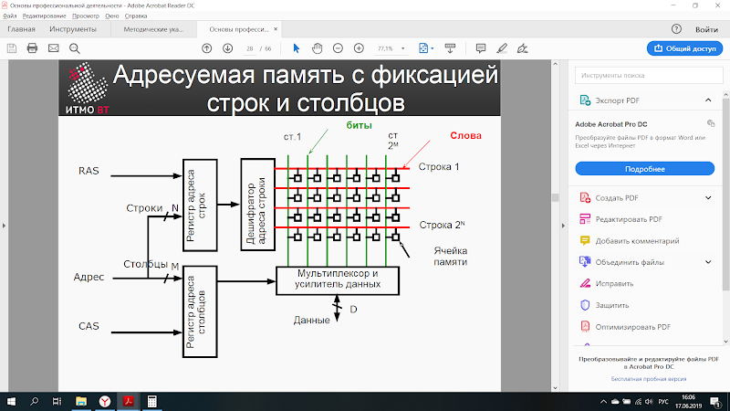
Без фиксации (когда адрес подается целиком враз):
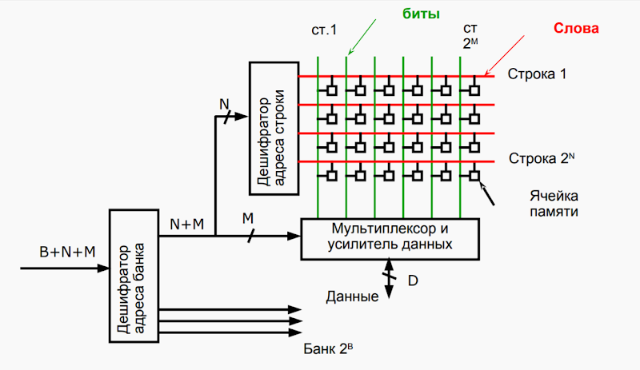
Диаграммы:
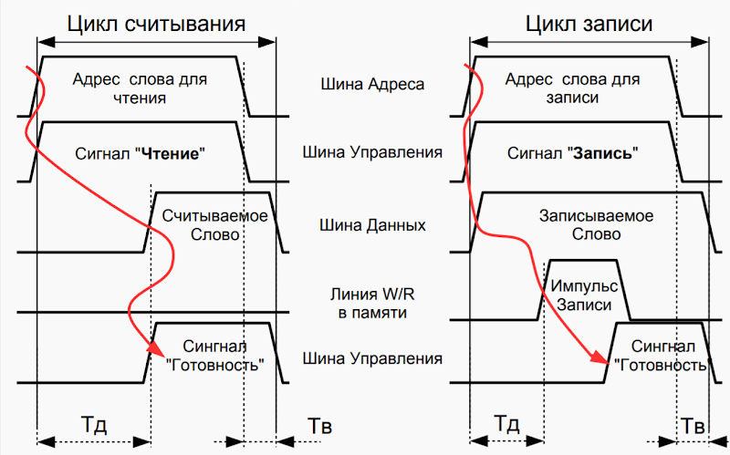
Тд - время доступа, временной интервал, когда процессор выставляет на адресной шине адрес ячейки памяти и после по шине приказов - приказ на чтение/запись, до момента операции связи адресуемой ячейки с шинной данных.
Тв - время восстановления, необходим для приведения памяти в исходное состояние после того, как процессор снял с шин адреса сигналы, а также сигналы чтения/записи (и данные, при записи).
Конструктивные особенности современной памяти:
- Burst mode - (пакетный режим) в нем проц. запрашивает данные из памяти не отдельными байтами, а в виде пакетов, состоящих из 32 или 64 бит, т.е. считывает 2 или 4 машинных слова за 1 такт;
- Double Data Rate - передача данных как по фронту, так и по спаду, что увеличивает скорость в 2 раза
- SPD - чип, содержащий идентификационную информацию, в котором производителем записывается информация о рабочих частотах и соответствующих задержках чипов памяти, необходимые для обеспечения нормальной работы модуля. Информация из SPD считывается BIOS на этапе самотестирования компьютера еще до загрузки операционной системы и позволяет автоматически оптимизировать параметры доступа к памяти.
- Interleaving - расслоение памяти, повышает производительность
- DDR4-2133 8192MB PC4-17000 индекс производительности
27. Память, ориентированная на запись (блочная память). Организация дисковой памяти и памяти на магнитных лентах.
Вспомогательные ЗУ обеспечивают большой объём памяти и относительно недороги, но обладают меньшим быстродействием, чем основная память микроЭВМ. Почти все такие ЗУ предназначены для длительного хранения программ и данных.
Дорожка - круговая последовательность битов. Каждая дорожка делится на секторы фиксированной длины. Один сектор содержит 512 байт данных. Перед данными - преамбула, которая позволяет головке синхронизироваться перед чтением/записи. После данных - код восстановления ошибок ECC, код Хэмминга. Между данными - межсекторный интервал.
Tд = (Тпоз+Твр)/2 - время произвольного доступа - среднее время, за которое винчестер выполняет операцию позиционирования головки на произвольный сектор магнитного диска.
Очень важно написать: Тпоз - это время установки головки от центра диска до нужной дорожки, Твр - это время поиска на дорожке нужного сектора.
Винчестерные диски - накопители на жестких дисках с подвижной головкой, расположенные в герметизированном корпусе. Лучше защищены от пыли, что позволяет помещать головки намного ближе к поверхности диска, увеличивается уплотнение записи информации и ускорение доступа к ней. Обладают большим объёмом и сравнительно низкой стоимостью.
Накопители на магнитных лентах разделяют на катушечные и кассетные. Это устройства с последовательным(более длительным) доступом. Перематывание ленты идёт под углом, что увеличивает скорость считывания информации.
Память с последовательным доступом - доступ к памяти осуществляется в заранее заданном порядке (магнитные ленты)
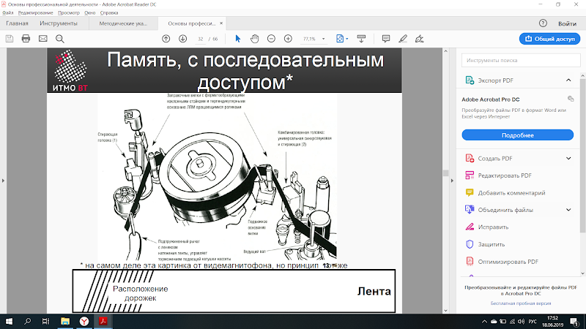
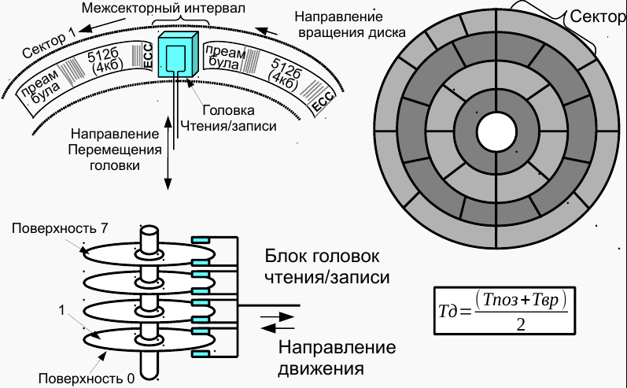
28. Характеристики запоминающих устройств. Пирамида памяти
Характеристики памяти
- Месторасположение – процессорные, внутренние, внешние
- Емкость – В метрических (Кило-) и двоичных (Киби-) множителях
- Единица пересылки – Слово, строка кэша, блок на диске
- Метод доступа – Произвольный (адресный), ориентированных на записи (прямой), последовательный, ассоциативный
- Быстродействие и временные соотношения
- Время доступа Тд
- Длительность цикла памяти (время обращения) Tц
- Время чтения и время записи
- Время восстановления Тв
- Скорость передачи информации
- Физический тип и особенности
- Стоимость
Запоминающие устройства имеют ряд показателей качества, характеризующих их информационные и временные свойства.
Информационная емкость памяти выражается в количестве битов, байтов или слов, состоящих из определенного числа байтов.
Время доступа – временной интервал, определяемый от момента, когда процессор выставил на адресной шине адрес требуемой ячейки и послал по шине управления приказ на чтение или запись данных, до момента осуществления связи адресуемой ячейки с шиной данных.
Время записи – интервал времени, необходимый для переписи содержимого шины данных в связанную с ней ячейку памяти.
Время восстановления необходимо для приведения памяти в исходное состояние после того, как процессор снял с шин адрес, сигнал ЧТЕНИЕ/ЗАПИСЬ и данные.
Цикл считывания и цикл записи определяются как время с момента выдачи процессором адреса требуемой ячейки памяти и сигнала на считывание или запись до того момента, когда заканчиваются все действия, связанные с выполняемой операцией, и память будет готова реализовать следующую операцию.
Стоимость 1 бита определяется отношением стоимости памяти к ее информационной емкости.
Различают 2 основных типа ЗУ: с произвольной выборкой и последовательной выборкой. В первых время доступа к заданному слову не зависит от месторасположения этого слова в памяти, а во вторых – зависит.
В некоторых видах ЗУ происходит потеря записанной информации при отключении питающего напряжения. Такие устройства называют энергозависимыми ЗУ. В энергонезависимых ЗУ инфо
рмация при отключении питания сохраняется.
Пирамида памяти
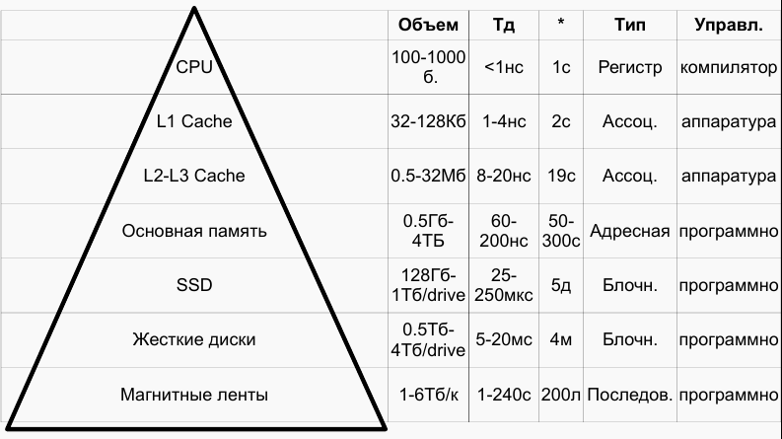
29. Ассоциативная память, Кэш-память. Влияние промахов кэш-памяти на производительность
Ассоциативная память
Ассоциативное ЗУ, АЗУ — вид памяти, в котором адресация осуществляется на основе содержания данных, а не их местоположения, чем обеспечивается ускорение поиска необходимых записей.
Она обеспечивает возможность выбора информации по её содержимому
Кроме обычных регистров в ассоциативной памяти расположены дополнительные регистры ассоциативного признака и маски (число разрядов совпадает с числом разрядов ячеек АП), регистр совпадения с числом разрядов, равным числу ячеек АП.
Структура ассоциативной памяти
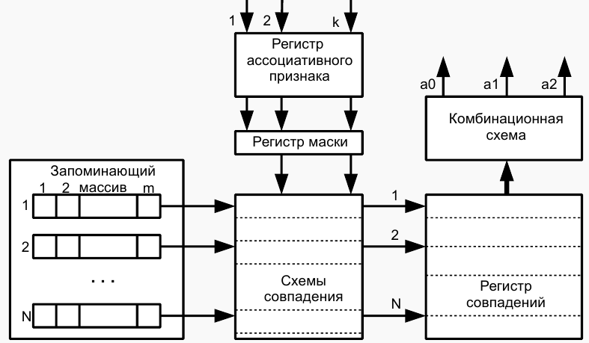
Кэш
Кэш-память – это сверхбыстрая память используемая процессором, для временного хранения данных, которые наиболее часто используются.
Чем медленнее работает память, тем дольше процессору приходится ждать, тем больше циклов должно пройти.
На самом деле эта проблема не технологическая, а экономическая. Инженеры знают, как построить память, которая будет работать так же быстро, как и процессор, но при этом ее приходится помещать прямо на микросхему процессора (поскольку информация через шину поступает очень медленно). Установка большой памяти на микросхему процессора делает его больше и, следовательно, дороже, и даже если бы стоимость не имела значения, все равно существуют ограничения в размерах процессора, который можно сконструировать. Маленькая память с высокой скоростью работы называется кэш-памятью. Основная идея кэш-памяти проста: в ней находятся слова, которые чаще всего используются. Если процессору нужно какое-нибудь слово, сначала он обращbается к кэш-памяти. Только в том случае, если слова там нет, он обращается к основной памяти. Если значительная часть слов находится в кэш-памяти, среднее время доступа значительно сокращается. Таким образом, успех или неудача зависит от того, какая часть слов находится в кэш-памяти. Давно известно, что программы не обращаются к памяти наугад. Если программе нужен доступ к адресу А, то скорее всего после этого ей понадобится доступ к адресу, расположенному поблизости от А. То, что при последовательных отсылках к памяти в течение некоторого промежутка времени используется только небольшой ее участок, называется принципом локальности. Этот принцип составляет основу всех систем кэш-памяти. Идея состоит в следующем: когда определенное слово вызывается из памяти, оно вместе с соседними словами переносится в кэш-память, что позволяет при очередном запросе быстро обращаться к следующим словам. Если слово считывается или записывается k раз, компьютеру понадобится сделать 1 обращение к медленной основной памяти и k-1 обращений к быстрой кэш-памяти. Чем больше k, тем выше общая производительность.
Прямо на микросхеме центрального процессора находится небольшая кэш-память для команд и небольшая кэш-память для данных, обычно от 16 до 64 Кбайт. Есть еще кэш-память второго уровня, которая расположена не на самой микросхеме процессора, а рядом с ним в том же блоке. Эта кэш-память обычно не является разделенной и содержит смесь данных и команд. Ее размер — от 512 Кбайт до 1 Мбайт. Кэш-память третьего уровня находится на той же плате, что и процессор, и обычно состоит из статического ОЗУ в несколько мегабайтов, которое функционирует гораздо быстрее, чем динамическое ОЗУ основной памяти. Обычно все содержимое кэш-памяти первого уровня находится в кэш-памяти второго уровня, а все содержимое кэш-памяти второго уровня находится в кэш-памяти третьего уровня.
Кэш-попадание (cache hit или cache get)происходит в том случае, когда приложение запрашивает данные, уже находящиеся в кэше памяти. Кэш-попадания полезны, так как позволяют обойтись без обращения к диску в процессе обработки запрошенных данных.
Кэш-промах(cachemiss)происходит тогда, когда приложение запрашивает данные, которых в кэше нет, так что для помещения их в кэш нужно обратиться к диску.
Кэш-перезагрузка(cache reload)очень похожа на кэш-промах. Она происходит, когда приложение запрашивает данные, которые находились в кэше, но затем устарели и были из него удалены (записаны обратно на диск) - поэтому приложение должно опять считывать данные с диска в память. Естественно, чем меньше кэш-промахов и кэш-перезагрузок, тем меньше обращений к диску и тем лучше функционирование системы.
Структура кэш-памяти
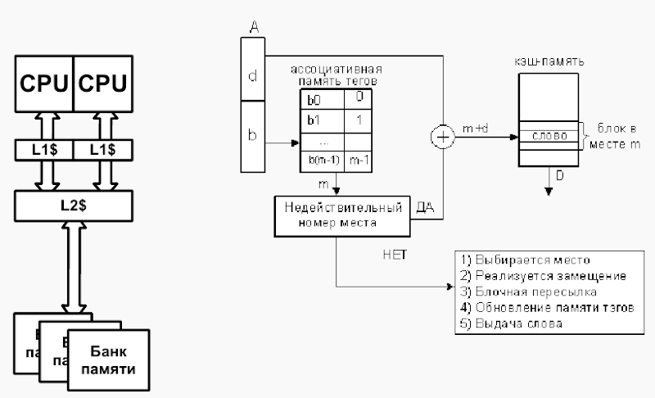
Влияние промахов кэш-памяти
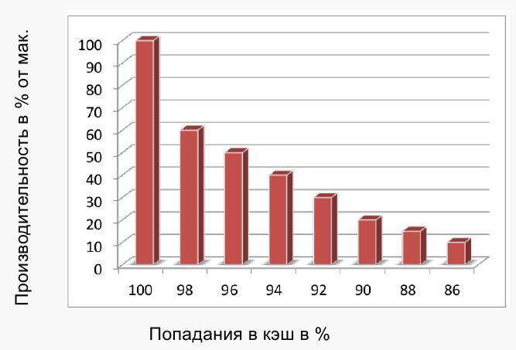
30. Предназначение и организация виртуальной памяти. Сегментно-страничная организация. Устройство управления памятью (MMU), буфер трансляции (TLB).
Виртуальная память – технология управления памятью ЭВМ, благодаря которой операционная система может обращаться к памяти, большей, чем память, фактически установленная в компьютере. Метод основан на идее, что объединенный размер программы, данных и стека может превышать количество доступной физической памяти, в связи с этим операционная система хранит части программ, используемые в настоящий момент, в оперативной памяти, остальные – на диске. Это достигается за счет помещения данных в свободное дисковое пространство внешнего ЗУ, которое задействовано в роли оперативной памяти. Необходимо понимать, что часть программ, которые мы не смогли разместить в оперативной памяти из-за её нехватки, теперь будут размещены на ВЗУ и это будет эквивалентно размещению в оперативной памяти. Основное назначение - каждая программа думает, что работает в собственном адресном пространстве.
В большинстве современных ОС виртуальная память организуется с помощью страничной адресации. ОП делится на страницы: области памяти фиксированной длины, которые являются минимальной единицей выделяемой памяти. Процесс обращается к памяти с помощью адреса виртуальной памяти, который содержит в себе номер страницы и смещение внутри страницы. Если страница выгружена из ОП, то ОС подкачивает страницу с жёсткого диска. При запросе на выделение памяти операционная система может «сбросить» на жёсткий диск страницы, к которым давно не было обращений. Критические данные (например, код запущенных и работающих программ, код и память ядра системы) всегда находятся в оперативной памяти.
Сегментная организация – механизм организации виртуальной памяти, при котором виртуальное пространство делится на части произвольного размера — сегменты. Для каждого сегмента, как и для страницы, могут быть назначены права доступа к нему пользователя и его процессов. При загрузке процесса часть сегментов помещается в оперативную память, а часть сегментов размещается в дисковой памяти. Сегменты одной программы могут занимать в оперативной памяти несмежные участки. Недостатком данного метода распределения памяти является фрагментация на уровне сегментов и более медленное по сравнению со страничной организацией преобразование адреса.
Сегментно-страничная виртуальная память
Данный метод организации виртуальной памяти направлен на сочетание достоинств страничного и сегментного методов управления памятью. В такой комбинированной системе адресное пространство пользователя разбивается на ряд сегментов по усмотрению программиста. Каждый сегмент в свою очередь разбивается на страницы фиксированного размера, равные странице физической памяти. С точки зрения программиста, логический адрес в этом случае состоит из номера сегмента и смещения в нем. С позиции операционной системы смещение в сегменте следует рассматривать как номер страницы определенного сегмента и смещение в ней.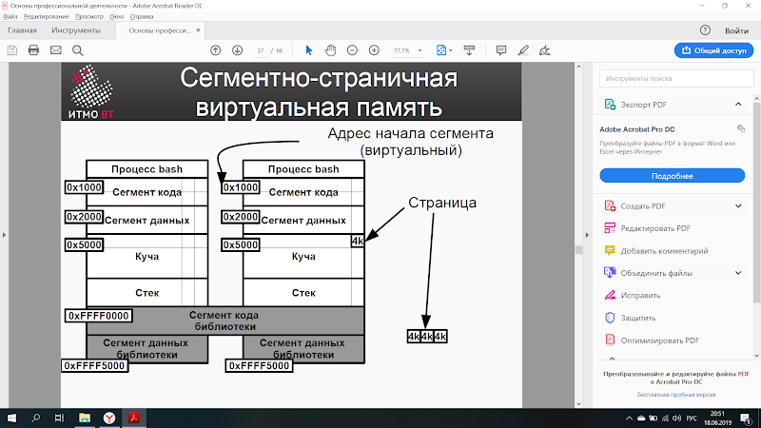
MMU(Memory Management Unit) Трансляция адресов
Чтобы добавить поддержку виртуальной памяти, достаточно между процессором и оперативной памятью разместить MMU, которое будет транслировать виртуальные адреса (адреса, используемые в программе) в физические (адреса, попадающие на вход микросхем памяти):
Такое расположение очень удобно — MMU используется только тогда, когда процессор обращается к памяти (например, при промахе кэша), а все остальное время не используется и экономит электроэнергию. Кроме того, в этом случае MMU почти не влияет на быстродействие процессора.
1. Процессор подает на вход MMU виртуальный адрес
2. Если MMU выключено или если виртуальный адрес попал в нетранслируемую область, то виртуальный адрес просто приравнивается к физическому.
· Если MMU включено и виртуальный адрес попал в транслируемую область, производится трансляция адреса, то есть замена номера виртуальной страницы на номер соответствующей ей физической страницы (смещение внутри страницы одинаковое):
· Если запись с нужным номером виртуальной страницы есть в TLB, то номер физической страницы берется из нее же
· Если нужной записи в TLB нет, то приходится искать ее в таблицах страниц, которые операционная система размещает в нетранслируемой области ОЗУ (чтобы не было промаха TLB при обработке предыдущего промаха). Поиск может быть реализован как аппаратно, так и программно — через обработчик исключения, называемого страничной ошибкой (page fault). Найденная запись добавляется в TLB, после чего команда, вызвавшая промах TLB, выполняется снова.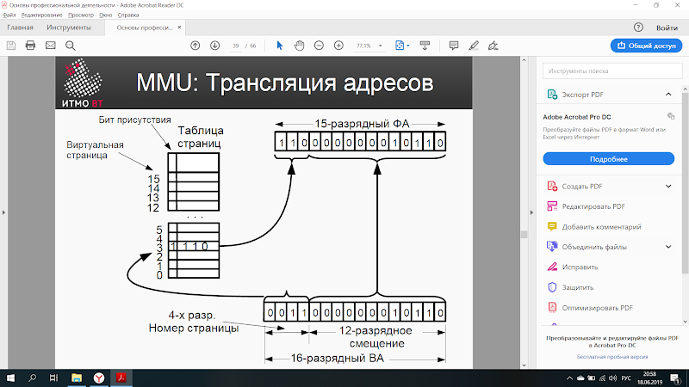
Буфер ассоциативной трансляции ( Translation lookaside buffer, TLB) — это специализированный кэш центрального процессора, используемый для ускорения трансляции адреса виртуальной памяти в адрес физической памяти. TLB используется всеми современными процессорами с поддержкой страничной организации памяти. TLB содержит фиксированный набор записей (от 8 до 4096) и является ассоциативной памятью. Каждая запись содержит соответствие адреса страницы виртуальной памяти адресу физической памяти. Если адрес отсутствует в TLB, процессор обходит таблицы страниц и сохраняет полученный адрес в TLB, что занимает в 10 — 60 раз больше времени, чем получение адреса из записи, уже закэшированной TLB. Вероятность промаха TLB невысока и составляет в среднем от 0,01 % до 1 %. Для меньших обращений к таблицам страниц. При первом обращении к страницы - медленная дешифровка, её скорость зависит от архитектуры (x32 - 2 дополнительных обращений к памяти, х64 - 4 дополнительных обращения), при повторном обращении к странице - быстрый доступ.
31. Сетевые технологии, Понятие сети ЭВМ, классификация компьютерных сетей. Сообщение и пакет. Модель взаимодействия открытых систем.
Сетевая технология - это согласованный набор стандартных протоколов и реализующих их программно-аппаратных средств, достаточный для построения сетей ЭВМ. Протокол - ϶ᴛᴏ набор правил и соглашений, определяющий каким образом в сети устройства обмениваются данными.
Понятие сети ЭВМ
● Средства вычислительной техники (СВТ): ЭВМ, вычислительные комплексы (ВК) и вычислительные системы (ВС) - реализуют обработку данных.
● Средства телекоммуникаций (СТК): совокупность каналов связи и каналообразующей аппаратуры - реализуют передачу данных.
● Сеть ЭВМ (вычислительная сеть, компьютерная сеть) = СВТ+СТК
Топология сети - способ объединения компьютеров в сеть.
Топология “шина” предполагает использование одного кабеля, к которому подсоединены все рабочие станции. Общий кабель используется всеми станциями по очереди. Все сообщения, посылаемые отдельными рабочими станциями, принимаются и прослушиваются всеми остальными компьютерами, подключенными к сети. Из этого потока каждая рабочая станция отбирает адресованные только ей сообщения.
Достоинства топологии “шина”:
· относительная простота монтажа и дешевизна, если все рабочие станции расположены рядом;
· выход из строя одной или нескольких рабочих станций никак не отражается на работе всей сети.
Недостатки топологии “шина”:
· неполадки шины в любом месте (обрыв кабеля) приводят к неработоспособности сети;
· низкая производительность – в каждый момент времени только один компьютер может передавать данные в сеть, с увеличением числа рабочих станций производительность сети падает;
· плохая масштабируемость – для добавления новых рабочих станций необходимо заменять участки существующей шины.
Топология “кольцо” предполагает последовательное подключение станций друг к другу, образуя замкнутое кольцо. Данные передаются от одной рабочей станции к другой в одном направлении (по кругу). Каждый ПК работает как повторитель, ретранслируя сообщения к следующему ПК, т.е. данные передаются от одного компьютера к другому как бы по эстафете. Если компьютер получает данные, предназначенные для другого компьютера – он передает их дальше по кольцу, в ином случае они дальше не передаются.
Достоинства кольцевой топологии:
· возможность устойчивой работы без существенного падения скорости передачи данных при интенсивной загрузке сети.
Однако “кольцо” имеет и существенные недостатки:
· каждая рабочая станция должна активно участвовать в пересылке информации; в случае выхода из строя хотя бы одной из них или обрыва кабеля – работа всей сети останавливается;
· подключение новой рабочей станции требует краткосрочного выключения сети, поскольку во время установки нового ПК кольцо должно быть разомкнуто;
Топология “звезда” - самая распространенная топология для проводных и беспроводных сетей. Примером звездообразной топологии является сеть с кабелем типа витая пара, и коммутатором в качестве центрального устройства. Именно такие сети встречаются в большинстве организаций. Каждая рабочая станция присоединена к центральному устройству (коммутатору или маршрутизатору). Центральное устройство управляет движением пакетов в сети. Каждый компьютер через сетевую карту подключается к коммутатору отдельным кабелем. При необходимости можно объединить вместе несколько сетей с топологией “звезда” – в результате вы получите конфигурацию сети с древовидной топологией.
Достоинства:
· выход из строя одной рабочей станции или повреждение ее кабеля не отражается на работе всей сети в целом;
· отличная масштабируемость: для подключения новой рабочей станции достаточно проложить от коммутатора отдельный кабель;
· высокая производительность;
· в сеть легко встраивается дополнительное оборудование.
Однако, как и любая топология, “звезда” не лишена недостатков:
· выход из строя центрального коммутатора обернётся неработоспособностью всей сети;
· дополнительные затраты на сетевое оборудование – устройство, к которому будут подключены все компьютеры сети (коммутатор);
· число рабочих станций ограничено количеством портов в центральном коммутаторе.
Типы сетей
По размеру:
Персональные сети (англ. PAN - personal area network) ориентированы на передачу данных между двумя устройствами одного пользователя. Взаимодействующие устройства при этом используют одну же технологию, например, беспроводную, и принадлежат пользователю. Данные сети призваны объединять все персональные электронные устройства пользователя (телефоны, карманные персональные компьютеры, смартфоны, ноутбуки, гарнитуры и.т.п.). К стандартам таких сетей в настоящее время относят Bluetooth, Wi-fi.
Локальные сети (ЛВС, англ. LAN - local area network) позволяют расширить область охвата сети до нескольких устройств обычно в рамках одной комнаты, квартиры или офиса.
Городские и глобальные сети объединяют между собой корпоративные и локальные сети. При этом некоторые сегменты сети приходится арендовать у других собственников.
Городская сеть (англ. MAN - metropolian area network) — объединяет компьютеры в пределах города, представляет собой сеть по размерам меньшую чем WAN, но большую, чем LAN.
Глобальная сеть (англ. WAN - wide area network) - компьютерная сеть, которая объединяет территориально рассредоточенные компьютеры, которые могут находиться в различных городах и даже странах.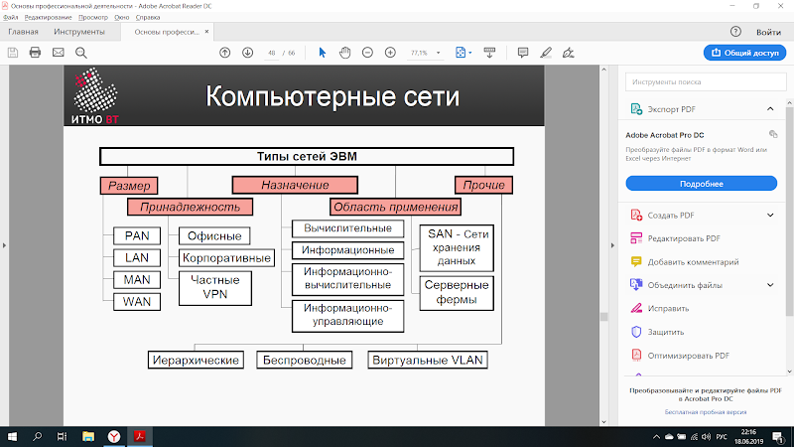
Сообщение и пакет
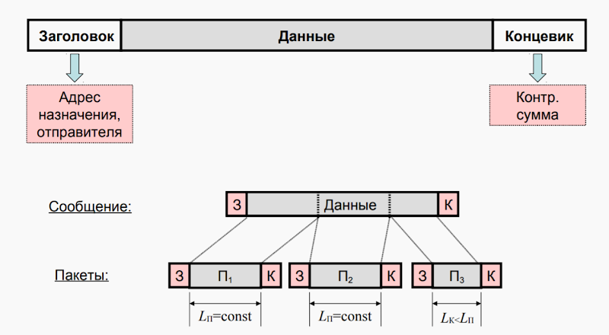
Модель взаимодействия открытых систем (OSI)
Представляет собой семь независимых уровней, описывающих разработку сетевых технологий, предложенных организацией по стандартизации. Это позволяет различным производителям создавать взаимно-совместимое сетевое оборудование, т.к. функции всех уровней чётко стандартизуются.
На верхних трёх уровнях будет описана система команд, которую должен использовать программист для отправки файла, будут описаны правила шифрования или сжатия всего файла, а также чётко определены шаги для установки соединения. На этих уровнях файл рассматривается как единое целое, он не разбивается на сегменты. Четвертый, третий и второй уровни описывают работу с независимо передаваемыми по сети фрагментами, которые называют сегментами, датаграмамми, пакетами или кадрами. Наконец самый нижний уровень касается исключительно вопросов физической стороны передачи.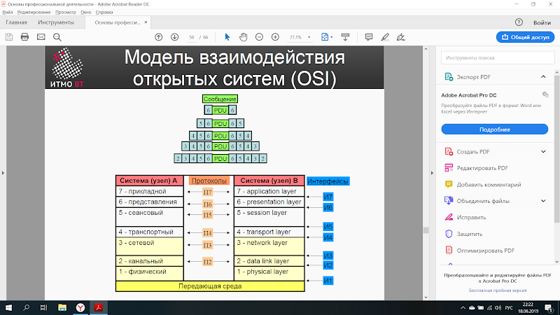
7-й уровень — прикладной — обеспечивает поддержку прикладных процессов конечных пользователей. Этот уровень определяет круг прикладных задач, реализуемых в данной вычислительной сети. Он также содержит все необходимые элементы сервиса для прикладных программ пользователя. На прикладной уровень могут быть вынесены некоторые задачи сетевой операционной системы.
6-й уровень — представительный — определяет синтаксис данных в модели, т.е. представление данных. Он гарантирует представление данных в кодах и форматах, принятых в данной системе.
5-й уровень — сеансовый — реализует установление и поддержку сеанса связи между двумя абонентами через коммуникационную сеть. Он позволяет производить обмен данными в режиме, определенном прикладной программой, или предоставляет возможность выбора режима обмена. Сеансовый уровень поддерживает и завершает сеанс связи.
Три верхних уровня объединяются под общим названием — процесс или прикладной процесс. Эти уровни определяют функциональные особенности вычислительной сети как прикладной системы.
4-й уровень — транспортный — обеспечивает интерфейс между процессами и сетью. Он устанавливает логические каналы между процессами и обеспечивает передачу по этим каналам информационных пакетов, которыми обмениваются процессы. Логические каналы, устанавливаемые транспортным уровнем, называются транспортными каналами.
3-й уровень — сетевой — определяет интерфейс оконечного оборудования данных пользователя с сетью коммутации пакетов. Он также отвечает за маршрутизацию пакетов в коммуникационной сети и за связь между сетями — реализует межсетевое взаимодействие.
2-й уровень — канальный — уровень звена данных — реализует процесс передачи информации по информационному каналу. Информационный канал — логический канал, он устанавливается между двумя ЭВМ, соединенными физическим каналом. Канальный уровень обеспечивает управление потоком данных в виде кадров, в которые упаковываются информационные пакеты, обнаруживает ошибки передачи и реализует алгоритм восстановления информации в случае обнаружения сбоев или потерь данных.
1-й уровень — физический — выполняет все необходимые процедуры в канале связи. Его основная задача — управление аппаратурой передачи данных и подключенным к ней каналом связи.
Пакет — группа байтов, передаваемых абонентами сети друг другу.
32. Модель TCP/IP: передающая среда, канальный и сетевой уровень. Адресация, передача и маршрутизация пакетов.
Передающая среда(физический уровень)
Физический уровень описывает физические свойства (например, электромеханические характеристики) среды и сигналов, переносящих информацию. Это физические характеристики кабелей и разъемов, уровни напряжений и электрического сопротивления и.т.д., в том числе, например, спецификация кабеля «неэкранированная витая пара»
- Коаксиальный кабель(устарел) (До 500 м)
- Витая пара (от 10 Мбит/c до 100 Гбит/с)
- Оптика (~500 м(Multi-mode fiber), ~80км (Single mode))
- Wireless (До 15 Гбит/c)
Канальный уровень Ethernet
Канальный уровень обеспечивает перенос данных по физической среде, обмен происходит кадрами. Уровень работает с применяемым в Ethernet физическими адресами, которые «вшиты» в сетевые адаптеры их производителями. Пример канального уровня: проверка доступности канала связи, если он общий для нескольких абонентов(Wireless).
- Управление доступом к среде (физическому уровню) передачи,
- Физическая адресация узлов (MAC)
- Обеспечение сервиса для протоколов более высокого уровня (Service Access Point)
- Упорядочивание кадров (фреймов), буферизация
- Учет топологии сети
- Управление потоком данных
- Определение способа взаимодействия источника и приемника (связь с установлением соединения или нет)
Ethernet
7 байт | 1 байт | 6 байт | 6 байт | 2 байта | 46 – 1500 байт | 4 байта
Преамбула (101010…) | SFD (10101011) | Адрес получателя | Адрес источника | Тип | данные | Контрольная сумма
Преамбула (Preamble) не несет полезной информации. Генерируемый при её передаче в физической среде сигнал извещает принимающие устройства о необходимости быть готовым к приему.
SFD (Start of Frame Delimiter) разделитель начала кадра тоже не несет полезной информации (в первых версиях разделитель считался частью преамбулы). Он позволяет приемнику точно определить момент начала передачи полезных данных.
Эти два элемента кадра явным образом предназначены для обеспечения правильной работы нижнего – физического уровня.
Адрес получателя DA (Destination Address) содержит уникальный MAC – адрес устройства, которому адресован данный кадр или специальный адрес для широковещательной рассылки пакетов.
MAC-адреса
Этот адрес всегда состоит из 6 байт или 48 бит. Для его записи обычно используется шестнадцатеричная форма ХХ:ХХ:ХХ:ХХ:ХХ:ХХ.
Значения первых двух бит в первом байте - признак уникального адреса, остальные байты задают адрес конкретного сетевого адаптера. Уникальность адресации адаптеров обеспечивается специальным соглашением, по которому каждому производителю аппаратуры выделяется свое значение (одно или несколько) кода OUI (Organizationally Unique Identifier – уникальный идентификатор организации) — 22 бита из байтов 1-3. Байты 4-6 заполняются изготовителем — на нем лежит ответственность за их уникальность (эта информация может рассматриваться как серийный номер платы).
Сетевой уровень IP
В отличии от канального уровня, имеющего дело с физическими адресами, сетевой уровень работает с логическими адресами. Он предназначается для определения пути передачи данных. Отвечает за трансляцию логических адресов и имён в физические, определение кратчайших маршрутов, коммутацию и маршрутизацию, отслеживание неполадок и заторов в сети. Одна из основных функций сетевого уровня – маршрутизация, объединение нескольких разнородных локальных сетей в одну сеть.
К протоколам сетевого уровня относится IP и ICMP (Internet Control Massage Protocol).
IP-адрес — уникальный сетевой адрес узла в компьютерной сети, построенной на основе стека протоколов TCP/IP
На сетевом уровне сам термин сеть наделяют специфическим значением. В данном случае под сетью понимается совокупность компьютеров, соединенных между собой в соответствии с одной из стандартных типовых топологий и использующих для передачи данных один из протоколов канального уровня, определенный для этой топологии.
Внутри сети доставка данных обеспечивается соответствующим канальным уровнем, а вот доставкой данных между сетями занимается сетевой уровень, который и поддерживает возможность правильного выбора маршрута передачи сообщения даже в том случае, когда структура связей между составляющими сетями имеет характер, отличный от принятого в протоколах канального уровня.
Сети соединяются между собой специальными устройствами, называемыми маршрутизаторами. Маршрутизатор — это устройство, которое собирает информацию о топологии межсетевых соединений и на ее основании пересылает пакеты сетевого уровня в сеть назначения. Чтобы передать сообщение от отправителя, находящегося в одной сети, получателю, находящемуся в другой сети, нужно совершить некоторое количество транзитных передач между сетями, waaxonoe (от hop — прыжок), каждый раз выбирая подходящий маршрут. Таким образом, маршрут представляет собой последовательность маршрутизаторов, через которые проходит пакет.
Адресация, передача и маршрутизация пакетов
Маршрутизация - процесс выбора пути для передачи пакета в сети. Под путем понимается последовательность маршрутизаторов, через которые проходит пакет по пути к узлу-назначению. IP-маршрутизатор – это специальное устройство, предназначенное для объединения сетей и обеспечивающее определение пути прохождения пакетов в составной сети.
Передача и адресация(надо дополнить)
Прямая маршрутизация
Обычно мы ассоциируем маршрутизаторы с устройствами, которые действительно выполняют маршрутизацию, однако любое поддерживающее протокол IP устройство способно выполнять эту функцию . На рисунке узел 10 присоединен непосредственно к сети 10, и способен маршрутизировать пакеты к любому другому узлу в сети 10.
Узлу 10.1.1.1 необходимо передать пакет узлу 10.2.2.2. Первое, что он делает - определяет , находится ли IP-адрес получателя в одной с ним сети. Для этого сравнивает свой номер сети 10 с номером сети получателя 10. Делает вывод, что узел-получатель находится в одном с ним сегменте сети.
С помощью протокола ARP(Address Resolution Protocol) определяет MAC-адрес узла-получателя и посылает пакет по этому адресу.
Косвенная маршрутизация
В следующем примере предполагается, что узел 10.1.1.1 имеет пакет, который нужно отправить узлу 172.16.0.1.
- Изучение адреса показывает, что узел назначения находится не на одной с передающим узлом сети. Узел 10.1.1.1 сконфигурирован так, что любые пакеты, требующие косвенной маршрутизации, передаются его шлюзу по умолчанию - маршрутизатору 1.
- Чтобы доставить пакет маршрутизатору 1, узлу 10.1.1.1 необходим MAC-адрес маршрутизатора 10.3.3.3. Если МАС-адрес узлу 10.1.1.1 неизвестен, он отправляет ARP-запрос, чтобы его получить. Затем пакет, предназначенный для 172.16.0.1 отправляется маршрутизатору 1.
- Маршрутизатор 1 осознает, что он подсоединен к сети 172.16. и полагает, что узел 172.16.0.1 должен быть частью этой сети. Маршрутизатор 1 реализует свою собственную процедуру прямой маршрутизации и посылает ARP-запрос, ища узел назначения.
При отправке пакета от узла 10.1.1.1 до узла 192.168.1.1 узел-отправитель сравнит номер своей сети с номером сети назначения и выяснит, что получатель находится в другой сети. Пакет будет отправлен шлюзу по умолчанию, в данном случае Маршрутизатору 1. Пусть в таблице маршрутизатора нет записи о сети 192.168.1, но шлюзом по умолчанию является маршрутизатор 2, тогда он перешлет пакет ему, а тот доставит пакет до получателя.
Если же узел 10.1.1.1 попытается отправить пакет узлу 192.164.1.1, то этот пакет будет перенаправлен маршрутизатору 1. Но так как он ничего не знает про сеть 192.164.1 , то будет выполнено одно из самых главных правил маршрутизации: если пакет получен, и таблица маршрутизации не содержит информации о его сети назначения, пакет следует отбросить. (И отправить ICMP сигнал об ошибке отправителю)
В этой таблице в столбце
- Адрес сети назначения – указываются адреса всех сетей, которым данный маршрутизатор может передавать пакеты
- Следующий маршрутизатор в пути – IP-адрес удаленного маршрутизатора, которому необходимо послать пакет для доставки его по назначению
- Номер выходного порта – по которому следует отправить пакет
Расстояние до сети назначения – это любая метрика, используемая в соответствии с заданным в сетевом пакете классом сервиса. Это может быть количество хопов(переходов), время прохождения пакета по линиям связи, надежность линий связи или другая величина, отражающая качество данного маршрута по отношению к конкретному классу сервиса. Если маршрутизатор поддерживает несколько классов сервиса пакетов, то таблица маршрутов составляется и применяется отдельно для каждого вида сервиса (критерия выбора маршрута)
33. Модель TCP/IP: выделение адресов (DHCP), сервисы имен, транспортный и прикладной уровни.
DHCP - сетевой протокол, позволяющий сетевым устройствам автоматически получать IP-адрес и другие параметры, необходимые для работы в сети TCP/IP. Данный протокол работает по модели «клиент-сервер». Для автоматической конфигурации компьютер-клиент на этапе конфигурации сетевого устройства обращается к серверу DHCP и получает от него нужные параметры. Это позволяет избежать ручной настройки компьютеров сети и уменьшает количество ошибок. Протокол DHCP используется в большинстве сетей TCP/IP.
Работа протокола DHCP базируется на классической схеме клиент-сервер. В роли клиентов выступают компьютеры сети, стремящиеся получить IP-адреса в так называемую аренду (lease), а DHCP-серверы выполняют функции диспетчеров, которые выдают адреса, контролируют их использование и сообщают клиентам требуемые параметры конфигурации. Параметры выделяются клиенту на определенный срок, после чего считается свободным и может быть выдан другому клиенту.
Сервер поддерживает пул свободных адресов и, кроме того, ведет собственную регистрационную базу данных. Взаимодействие DHCP-серверов со станциями-клиентами осуществляется путем обмена сообщениями.
Для взаимодействия DHCP-сервера и DHCP-клиента используется специальный протокол DHCP, который является расширением протокола BOOTP (Bootstrap Protocol). DHCP устраняет определенные ограничения, которые BOOTP имел в качестве службы настройки узла.
Сервер DHCP избавляет сетевого администратора от необходимости ручного выполнения таких операций, как:
- автоматическое назначение сетевым узлам IP-адресов и прочих параметров протокола TCP/IP (например, маска подсети, адрес основного шлюза подсети, адреса серверов DNS и WINS);
- недопущение дублирования IP-адресов, назначаемых различным узлам сети;
- освобождение IP-адресов узлов, удаленных из сети;
- ведение централизованной БД выданных IP-адресов.
Сервис имён - компьютерная распределённая система для получения информации о доменах. Чаще всего используется для получения IP-адреса по имени хоста. Использовать IP адреса в приложения можно, но это неудобно. Лучше дать серверам человеческие имена(например через файл hosts). Если в hosts нет, то можно обратиться к Domain Name System(DNS)...
Доменная структура DNS представляет собой древовидную иерархию, состоящую из узлов, зон, доменов, поддоменов и др. элементов, о которых ниже пойдет речь. «Вершиной» доменной структуры является корневая зона(.).
Транспортный уровень
Транспортный уровень предоставляет услуги, аналогично услугам сетевого уровня. Надежность гарантируют лишь некоторые (не все) реализации сетевых уровней, поэтому ее относят к числу функций, выполняемых транспортным уровнем. Транспортный уровень должен существовать хотя бы потому, что иногда все три нижних уровня (физический, канальный и сетевой) предоставляет оператор услуг связи. TCP (Transmission Control Protocol) – широко распространенный протокол транспортного уровня.
Транспортный уровень(англ. Transport layer) — 4-й уровень сетевой модели OSI, предназначен для доставки данных. При этом не важно, какие данные передаются, откуда и куда, то есть, он предоставляет сам механизм передачи. Блоки данных он разделяет на фрагменты, размер которых зависит от протокола, короткие объединяет в один, а длинные разбивает. Протоколы этого уровня предназначены для взаимодействия типа точка-точка. Пример: TCP, UDP
На транспортном уровне данные пользователя разбиваются на сегменты, которые далее будут переданы в виде пакетов. Для корректного склеивания из пакетов исходного сообщения требуется добавить довольного много служебных заголовок в передаваемый пакет. Кроме этого, транспортный уровень описывает правила поведения при обнаружении потерянных или повреждённых пакетов.
- TCP. Надёжный протокол, контролирует доставку данных, организует виртуальное соединение между двумя сокетами на двух системах.
- UDP. Послал сообщение и забыл. Контроль надёжности оставлен разработчику. Максимальная скорость передачи данных
Прикладной уровень: протоколы разрабатывает программист. На этом уровне выполняться конкретные приложения, которые пользуются услугами всех остальных уровней. Это может быть обмен электронной почтой, пересылка файлов и любое другое сетевое приложение. (Система текстовых HTTP-команд(get,put), которые подаются серверу для скачивания файла, отображения Веб-страниц и тому подобных операций. Отличительная особенность этих команд - это их ориентированность на человека. При их прочтении на английском языке смысл каждой команды легко угадать.
34. Интерфейсы ввода-вывода. Контроллеры внешних устройств. Уровни стандартизации, сопряжения с системной шиной, циклы обмена. Регистры контроллера.
Интерфейсы ввода-вывода
Интерфейсы определяют конкретные детали обмена(Частота, набор каналов передачи, способ кодирования, команды, представление данных, набор данных и последовательность…)
Требуется аппаратная и программная реализация. Нуждаются в точной спецификации и стандартизации(стороны обмена должны однозначно интерпретировать детали обмена)
Уровни стандартизации
Логическое подключение (все алгоритмы неким образом понимаются системой)
Физические параметры сигналов (напряжение, ток)
Конструктивные особенности (физическая реализация разъёмов, портов и т.п.)
Сопряжение с системной шиной происходит через контроллер ВУ. Два уровня сопряжения: Процессор <-> Контроллеры; Контроллеры <-> ВУ
Управляющие сигналы позволяют организовать 2 режима обмена информацией с контроллерами ВУ:
- Программно-управляемый (асинхронный и по прерыванию)
- Прямой доступ в память
Сопряжение с системной шиной
При использовании для обмена с ВУ команд ввода-вывода адрес (номер) ВУ передается по шине адреса. По этой же шине передаются и адреса ячеек памяти. Информация на шине адреса имеет смысл адреса ВУ только при наличии специальных управляющих сигналов (например, «Ввод из ВУ», «Вывод в ВУ», которые инициируются соответствующими командами ввода-вывода).
При реализации обмена с ВУ по аналогии с обращениями к памяти нет необходимости в спец. сигналах, указывающих, что на шине адреса находится адрес ВУ. Для этих адресов отведена часть адресного пространства, в контроллерах организована селекция адресов ВУ. Но остается необходимость передавать в ВУ приказ на ввод/вывод информации. Для этого есть линии управляющей шины «Чтение» и «Запись». Они обеспечивают обмен информацией микропроцессора с модулями памяти.
Циклы обмена
Операция вывод: микропроцессор выставляет на линиях адресной шины адрес (номер) ВУ, на линиях шины данных – значения разрядов выводимого слова данных и единичным сигналом по линии «Вывод в ВУ» указывает тип операции. Адресуемый контроллер ВУ принимает данные, пересылает их в ВУ и единичным сигналом по линии «Готовность ВУ» сообщает процессору, что данные приняты в ВУ и можно снять информацию с шин адреса и данных, а также сигнал «Вывод в ВУ».
Операция ввод: микропроцессор выставляет на линиях адресной шины адрес (номер) ВУ, и единичным сигналом на линии «Ввод из ВУ» указывает тип операции. По сигналу «Ввод из ВУ» контроллер адресуемого ВУ считывает слово данных из ВУ, выставляет на линиях шины данных значения разрядов считанного слова и единичным сигналом на линии «Готовность ВУ» сообщает об этом процессору. Приняв данные, процессор снимает сигналы с шины адреса и линии «Ввод из ВУ».
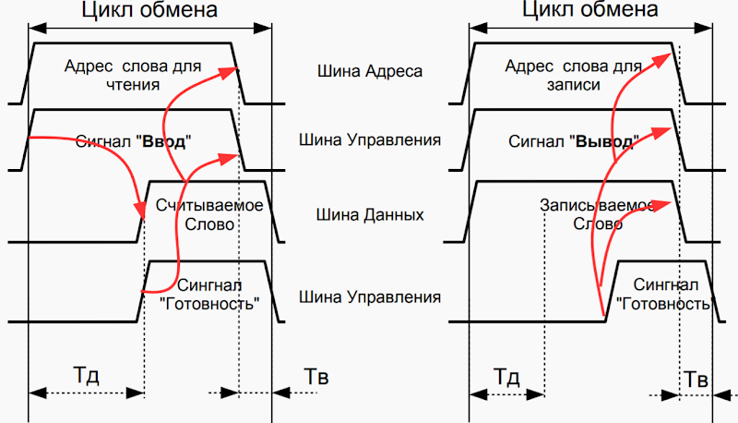
Регистры контроллера
Рассмотрим типичные структуры контроллеров ВУ:
В основе контроллера несколько регистров ( для временного хранения передаваемой информации). Каждый регистр имеет свой адрес (такие регистры называют портами ввода-вывода).
Регистр входных данных работает в режиме чтения, регистр выходных данных в режиме записи.
Регистр состояния в режиме чтения и содержит информацию о состоянии ВУ (включено/выключено, готово/не готово к обмену данными).
Регистр управления в режиме записи, служит для приема из микроЭВМ приказов для ВУ.
Логика управления выполняет селекцию адресов регистров контроллера, прием, обработку и формирование управляющего сигнала системного интерфейса, обеспечивая обмен информацией между регистрами контроллера и шиной данных системного интерфейса.
Приемопередатчики шин адреса и данных – для физического подключения электронных схем контроллера к шинам системного интерфейса.
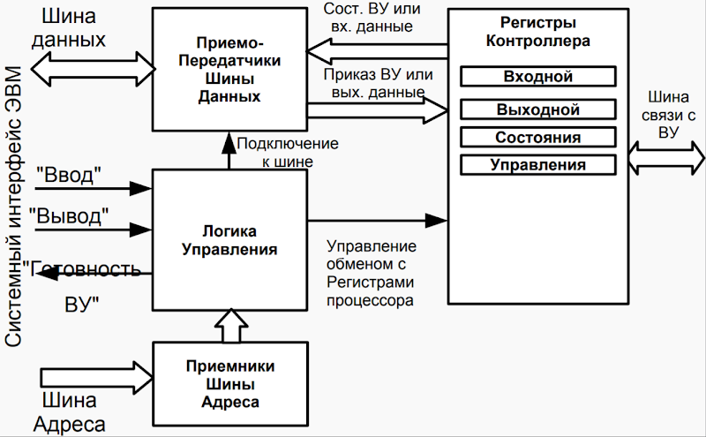
35. Параллельная передача данных. Контроллеры параллельной передачи и приема.
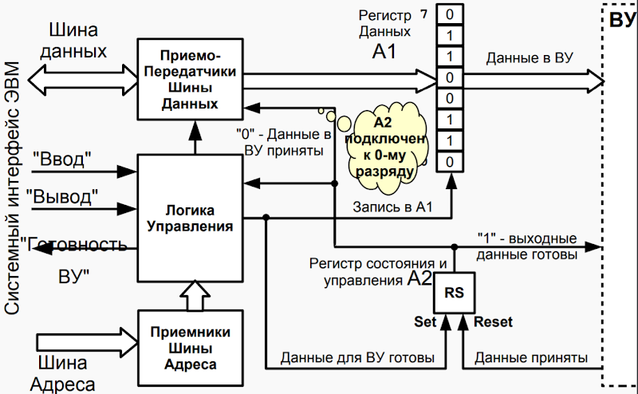
Параллельная передача данных в ВУ под управлением программы асинхронного обмена:
- Процессор микроЭВМ проверяет готовность ВУ к приему данных
- Если ВУ готово к приему данных (логический 0 в регистре А2), то данные передаются из шины данных системного интерфейса в регистр данных А1 контроллера и далее в ВУ. Иначе повторяется пункт 1.
В шине связи с ВУ используются 2 управляющих сигнала. Для формирования управляющего сигнала «Выходные данные готовы» и приема из ВУ управ. сигнала «Данные приняты» в контроллере используется одноразрядный адресуемый регистр состояния и управления А2. Одновременно с записью очередного байта данных из шины данных сист. интерфейса в адресуемый регистр данных контроллера А1 в регистр состояния и управления записывается логическая единица (формируется управляющий сигнал «Выходные данные готовы»).
ВУ, приняв байт данных, управ. сигналом «Данные приняты» обнуляет регистр состояния. При этом формируется:
- Управ. сигнал сист. интерфейса «Готовность ВУ»
- Признак готовности ВУ к обмену, передаваемый в процессор по одной из линий шины данных
В логике управления – селекция адресов регистров контроллера, прием и формирование управ. сигналов, формирование сигнала «Готовность ВУ».
Для сопряжения регистров контроллера с шинами адреса и данных сист. интерфейса используются приемники шины адреса и приемопередатчики шины данных.
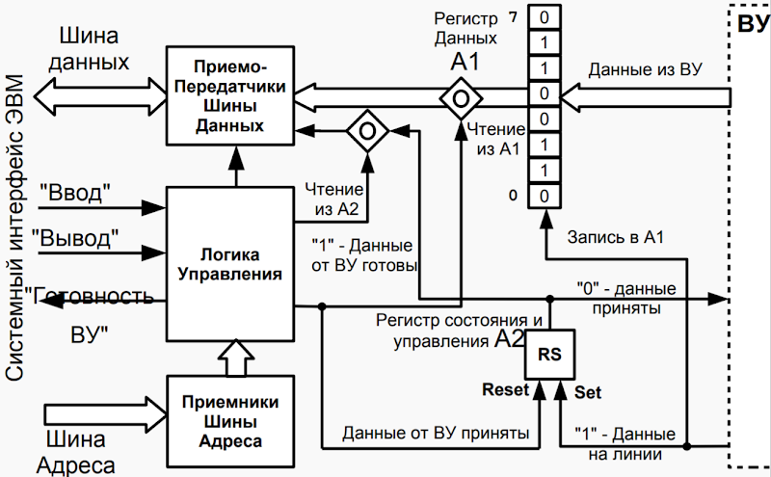
Алгоритм асинхронного ввода:
- Процессор проверяет наличие данных в регистре данных контроллера А1
- Если данные готовы (логическая 1 в регистре А2), то они передаются из регистра данных А1 в шину данных системного интерфейса и далее в регистр процессора или ячейку памяти микроЭВМ. Иначе повторяется пункт 1.
Для формирования управляющего сигнала «Данные приняты» и приема из ВУ управ. сигнала «Данные от ВУ готовы» в контроллере используется одноразрядный адресуемый регистр состояния и управления А2.
ВУ записывает в регистр данных контроллера А1 очередной байт данных и управ. сигналом «Данные от ВУ готовы» устанавливает в единицу регистр состояния и управления А2. При этом формируется:
- Управ. сигнал сист. интерфейса «Готовность ВУ»
- Признак готовности ВУ к обмену, передаваемый в процессор по одной из линий шины данных
Так контроллер извещает процессор о готовности данных в регистре А1. Процессор читает байт данных из регистра данных контроллера и обнуляет регистр состояния и управления А2. При этом формируется управляющий сигнал «Данные приняты».
36. Синхронные последовательные интерфейсы. Контроллеры последовательной передачи и приема.
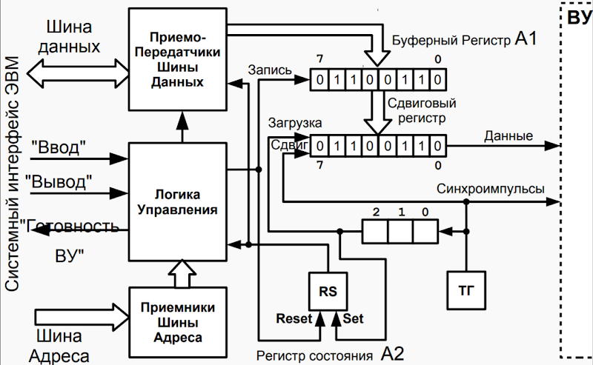
8-ми разрядный буферный регистр контроллера А1 - для временного хранения байта данных до его загрузки в сдвиговый регистр. Запись байта данных в буферный регистр происходит при наличии 1 в регистре состояния А2. Содержимое этого регистра передается в процессор по одной из линий шины данных и используется для формирования управ. сигнала «Готовность ВУ». При записи очередного байта в регистр А1 обнуляется регистр А2.
В сдвиговом регистре происходит преобразование данных из параллельного формата в последовательный и передача их в линию связи. По очередному тактовому импульсу содержимое сдвигового регистра сдвигается на 1 разряд вправо и в линию связи «Данные» выдается значение очередного разряда. Одновременно со сдвигом по линии «Синхронизация» передается тактовый импульс.
Количество переданных в линию тактовых сигналов (переданных бит) подсчитывается счетчиком тактовых импульсов. Как только его содержимое равно 7(передано 8 бит информации) формируется управляющий сигнал «Загрузка» и происходит запись в сдвиговый регистр очередного байта из буфера. Устанавливается в 1 регистр состояния. Следующим тактовым импульсом счетчик будет сброшен в 0 и начнется очередной цикл выдачи 8 бит из сдвигового регистра в линию связи.
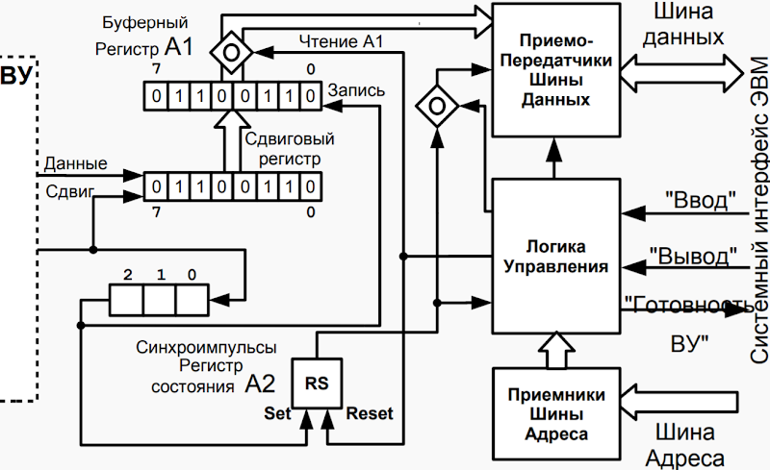
Буферный регистр контроллера А1 - для временного хранения байта , поступившего из сдвигового регистра. Чтение байта данных из буферного регистра происходит при наличии 1 в регистре состояния А2.
Данные, поступающие из линии связи в последовательном коде преобразуются в параллельный с помощью сдвигового регистра. Линия «Данные» подключается в контроллере к последовательному входу сдвигового регистра, а линия «Синхронизация» - на управ. вход «Сдвиг» и на вход счетчика тактовых импульсов. По тактовому импульсу по линии «Синхронизация» производится сдвиг содержимого сдвигового регистра на 1 разряд вправо и запись очередного бита данных из линии «Данные» в младший разряд этого регистра. Одновременно увеличивается на 1 счетчик тактовых импульсов. Как только он становится равным 7 формируется управ. сигнал «Запись» и происходит запись в буферный регистр байта из сдвигового. Устанавливается в 1 регистр состояния.
При передаче байта данных из буферного регистра в шину данных регистр состояния обнуляется (т.е. в сдвиговый регистр принимается очередной байт информации).
37. Асинхронный обмен. Принципы деления частоты, формат кадра.
Асинхронный обмен
При реализации асинхронного обмена интервал между командами передачи данных задается самим внешним устройством. Контроллеры этих устройств снабжаются регистром состояния, который информирует ЭВМ о готовности устройства к обмену информацией.
Обмен происходит по готовности ВУ, из этого вытекают следующие:
Преимущества:
- Не нужно знать время выполнения операции на ВУ;
- ВУ всегда успеет выполнить обработку данных перед началом следующей операции обмена.
Недостаток:
- ЭВМ не выполняет никаких полезных действий во время ожидания момента готовности ВУ.
Принципы деления частоты
При асинхронной передаче данных, со временем может происходить рассинхронизация генераторов тактов передатчика и приёмника, в результате чего данные могут быть переданы с искажениями, или не быть переданы вовсе.
Одним из способов решения этой проблемы является деление тактовой частоты генераторов.
Принцип его заключается в том, что исходная тактовая частота делится с некоторым коэффициентом, чаще всего делят не меньше, чем на 16. Таким образом увеличивается область совпадения фаз и время передачи данных, что увеличивает точность передачи.
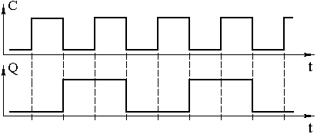
Триггер деления частоты (Обязательно знать)
Тут 3 триггера, каждый делит частоту на 2.
Соответственно, если замкнуть выходы на этом рисунке, частота будет поделена на 8
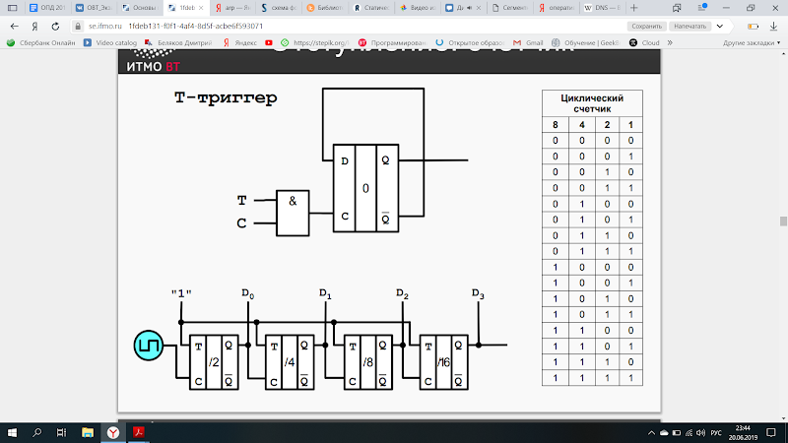
Формат кадра
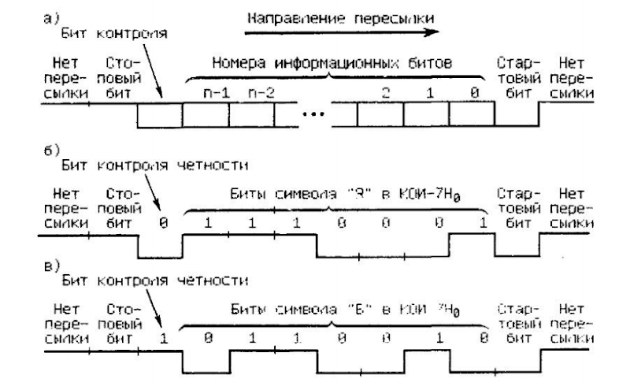
38. Контроллер передачи асинхронного последовательные интерфейса.
На приемной и передающей стороне находятся настроенные на одну частоту, но физически разные генераторы, следовательно, отсутствует общая синхронизация. 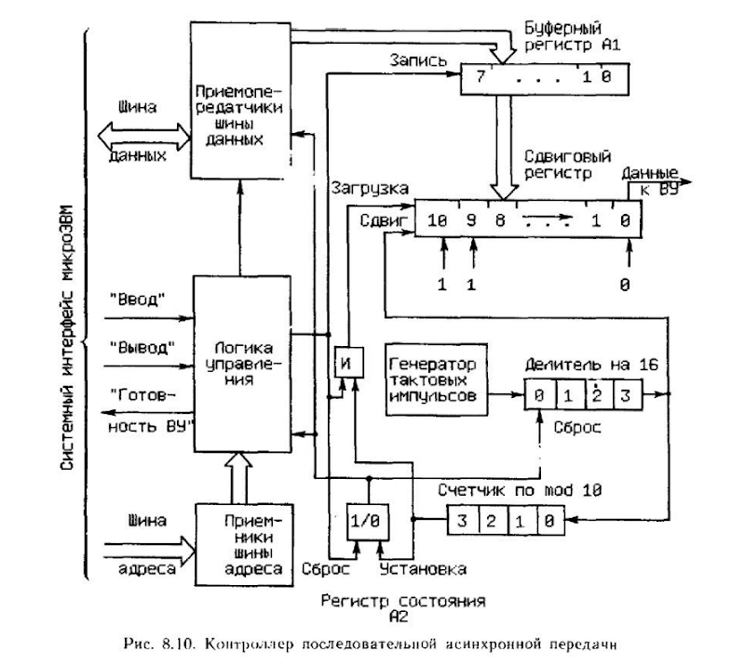
На рис. 8.10 представлен контроллер для передачи данных с двумя стоповыми битами
Процесс передачи
- После передачи предыдущих байтов данных в Регистр Состояния А2 записывается 1, что информирует процессор о готовности контроллера к приему следующего байта данных и передаче его по линии связи в ВУ. Он же запрещает формирование импульсов со схемы выработки импульсов сдвига – делителя частоты тактового генератора на 16 (счетчик по mod 16). Счетчик импульсов сдвига (счетчик по mod 10) находится в нулевом состоянии, и его единичный выходной сигнал поступает на вентиль И, подготавливая цепь выработки сигнала загрузки сдвигового регистра.
- Процессор, выполняя команду «Вывод», выставляет передаваемый байт на шине данных и формирует управляющий сигнал системного интерфейса «Вывод».
- По сигналу «Вывод» в контроллере происходит запись передаваемого байта в буферный регистр А1, сброс регистра состояния А2 и формирование на вентиле И сигнала «Загрузка».
- Передаваемый бит переписывается в разряды 1..8 сдвигового регистра, в 0 разряд записывается нуль – стартовый бит, а в разряды 9 и 10 единицы – стоповые биты.
- Снимается сигнал «Сброс» с делителя частоты, он начинает накапливать импульсы генератора тактовой частоты и в момент приема шестнадцатого тактового импульса срабатывает импульс сдвига (так реализовано деление частоты).
- На шине «Данные» поддерживается 0 (значение стартового бита) до тех пор, пока не будет выработан первый импульс сдвига (время передачи 1 бита). Импульс сдвига изменит состояние счетчика импульсов сдвига и перепишет в нулевой разряд сдвигового регистра первый информационный бит передаваемого байта данных. Значение этого бита будет поддерживаться на линии «Данные» до следующего импульса сдвига.
- Аналогично передаются остальные информационные биты, первый стоповый бит, и, наконец второй стоповый бит, при передаче которого счетчик импульсов сдвига снова установится в нулевое состояние. Это приведет к записи 1 в регистр состояния А2. Единичный сигнал с выхода регистра А2 запретит формирование импульсов сдвига, и информирует о готовности к приему нового байта данных.
- После завершения передачи очередного кадра (стартового бита, информационного бита и 2х- стоповых битов), на линии передачи данных поддерживается значение второго стопового бита – единицы
39. Контроллер приема асинхронного последовательного интерфейса.
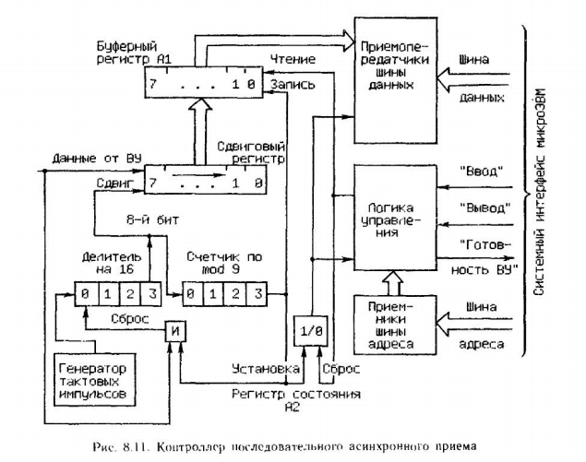
Процесс передачи
- На линии «Данные» находится единица, что запрещает работу делителя частоты генератора тактовых импульсов.
- При обнаружении нулевого сигнала на линии «Данные» (смена стопового бита на стартовый), снимается сигнал «Сброс» с делителя частоты, он начинает накапливать импульсы генератора тактовой частоты.
- Когда на счетчике накопится значение 8 (половина времени передачи бита), он выдаст сигнал, поступающий на входы сдвигового регистра и счетчика импульсов сдвига. (Таким образом уменьшается вероятность искажения данных.)
- Последующие сдвиги происходят после прохождения 16-ти тактовых импульсов.
- При приеме в сдвиговый регистр 9-го бита кадра (8-го инф. Бита), из него выдвинется стартовый бит, и, следовательно в сдвиговом регистра будет размещен информационный байт. В этот момент счетчик импульсов сдвига придет в нулевое состояние и на его выходе будет выработан единичный сигнал, по которому:
- Содержимое сдвигового регистра будет переписано в БР
- В РС А2 запишется 1 и он будет информировать процессор об окончании приема очередного байта
- Вентиль И подготовится к выработке сигнала «Сброс»(он сформируется после прихода первого стопового бита).
6. Получив сигнал готовности (1 в РС А2), процессор выполнит команду «Ввод». При этом вырабатывается сигнал системного интерфейса «Ввод», по которому производится пересылка принятого байта данных из БР в процессор (сигнал «Чтение») и сброс РС А2
40. Организация прямого доступа к памяти. Контроллер ПДП.
Этот тип обмена реализуется полностью аппаратно и управляется контроллером ПДП.
Организация ПДП
Особенности ПДП
- Возможность начальной загрузки программ в основную память микроЭВМ из устройства ввода.
- Обеспечивает возможность использования в микроЭВМ быстродействующих внешних запоминающих у-в.
Для экономии ресурсов контроллер ПДП не имеет свои ресурсы, а подключается к шинам данных (ШД) и адреса (ША) системного интерфейса ЭВМ, что делает невозможным одновременное использование шин контроллером ПДП и процессором.
Эта проблема решается двумя способами:
- Захват цикла
- Простой захват цикла.
Передача происходит в те машинные циклы, в которых процессор не обменивается данными с памятью. Пометка таких циклов выполняется либо с помощью спец. указывающего цикла, либо такие циклы выбираются с помощью спец. селектирующих схем, что усложняет конструкцию процессоров.
При таком способе организации обмена ПДП не снижает производительности микроЭВМ, но обмен возможен только в случайные моменты времени одиночными байтами или словами.
- Захват цикла с принудительным отключением процессора от шин системного интерфейса.
Для его реализации такого режима ПДП системный интерфейс (СИ) дополняется двумя линиями для передачи управляющих сигналов «Требование ПДП» (ТПДП) и «Предоставление ПДП» (ППДП).
- ТПДП формируется контроллером ПДП.
- Получив сигнал ТПДП, процессор приостанавливает выполнение очередной команды, не дожидаясь её завершения, выдает в системный интерфейс ППДП и отключается от шин СИ
- Контроллер ПДП получает управления над шинами СИ и осуществляет обмен одним байтом или словом данных с памятью микроЭВМ.
- Контроллер ПДП возвращает управление СИ процессору.

- Блокировка процессора
Отличается от «Захвата цикла» тем, что управление СИ передается контроллеру ПДП не на время обмена одним байтом, а на время обмена блоком данных.
Контроллер ПДП ввода данных из ВУ в режиме «Захват цикла»
- Процессор загружает в СК контроллера количество принимаемых байтов, а в РА контроллера начальный адрес области памяти для вводимых данных.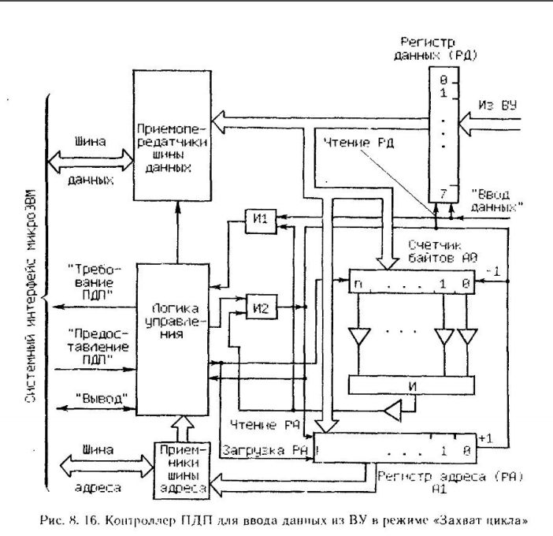
- Байты данных из ВУ поступают в РД контроллера, при этом каждый байт сопровождается управляющим сигналом из ВУ «Ввод данных», который обеспечивает запись байта в РД контроллера. По этому же сигналу при ненулевом состоянии СК контроллер формирует сигнал ТПДП.
- По ответному сигналу процессора ППДП контроллер выставляет на ША и ШД содержимое своих РА и РД.
- Формируя приказ «Вывод», контроллер ПДП обеспечивает запись байта данных из своего регистра данных в память микроЭВМ.
- По тому же сигналу ППДП содержимое СК декрементируется, а содержимое РА обновляется. Как только СК станет равным нулю, контроллер прекратит формирование сигналов ТПДП

